Datenintegration bei Logistikimmobilien
Praxishandbuch
Uwe Veres-Homm, Bereich Supply Chain Services des Fraunhofer IIS
Heike Weber, Bereich Supply Chain Services des Fraunhofer IIS
Prof. Dr. Andreas Harth, Friedrich-Alexander-Universität Erlangen-Nürnberg
Thomas Wehr, Friedrich-Alexander-Universität Erlangen-Nürnberg
Juni 2026 · Version b406044+
Table of Contents

Was dieses Praxishandbuch leistet und für wen es gedacht ist
Dieses Praxishandbuch bietet eine anwendungsorientierte Einführung in die Konzeption und Nutzung der Granergize-App – einer Webanwendung, die einen Wissensgraphen für Energieverbrauchsdaten von Logistikimmobilien nutzbar macht. Ziel ist es, heterogene Datenquellen zu integrieren, semantisch zu harmonisieren und für Analyse-, Benchmarking- und Entscheidungsprozesse nutzbar zu machen.
Vor dem Hintergrund von Datensilos, uneinheitlichen Datenformaten und unterschiedlichen Anforderungen der beteiligten Akteure zeigt das Handbuch praxisnah, wie ein semantisches Datenschema einschließlich Ontologie die Transparenz, Interoperabilität und Vergleichbarkeit von Energieverbrauchsdaten verbessern kann. Gleichzeitig wird erläutert, wie ein sicherer, kontrollierter und flexibler Datenaustausch innerhalb des Immobilienökosystems ermöglicht wird.
Darüber hinaus schafft das Handbuch die Grundlage für datengetriebene Optimierungsansätze zur Steigerung der Energieeffizienz sowie zur Unterstützung regulatorischer Anforderungen, insbesondere im Bereich Nachhaltigkeit und CO₂-Bilanzierung.
Die Zielgruppe umfasst alle Akteure des Logistikimmobilienökosystems, insbesondere Nutzer und Eigentümer von Logistikimmobilien, Investoren, Facility Manager, Makler, Berater sowie Software-, Energie- und Benchmark-Dienstleister. Es richtet sich gleichermaßen an fachliche wie technische Anwender und verbindet fachliche Grundlagen mit praxisnaher Anwendung.

Vom Problem zur Lösung: Energieverbrauchsdaten nutzbar machen

Warum Energieverbrauchsdaten bislang nur eingeschränkt zugänglich sind
Energieverbrauchsdaten von Logistikimmobilien liegen häufig in Datensilos und sind in der Praxis nur schwer zugänglich. Das komplexe Ökosystem verstärkt diese Problematik: Die unterschiedlichen Akteure verwenden eigene Systeme, verschiedene Datenformate und Modelle. Verbrauchsdaten liegen daher in variierenden Strukturen, Granularitäten und Zeitauflösungen vor. Diese Heterogenität erschwert das Teilen von Daten; Datenaustausch und Vergleichbarkeit sind bislang nur eingeschränkt gegeben.
Gleichzeitig bilden Logistikimmobilien zentrale Knotenpunkte logistischer Netzwerke und übernehmen eine entscheidende Rolle bei der Erbringung logistischer Dienstleistungen. Vor dem Hintergrund steigender Strom- und Gaspreise sowie wachsender regulatorischer Anforderungen, insbesondere im Kontext von Nachhaltigkeit und CO₂-Bilanzierung durch konkrete EU-Taxonomien, gewinnt die Energieeffizienz von Logistikimmobilien zunehmend an Bedeutung.
Dennoch bestehen erhebliche Herausforderungen: Die komplexe Akteurslandschaft mit unterschiedlichen Perspektiven auf den Energieverbrauch erschwert den Zugang zu entscheidenden Daten. Die Mobilisierung dieser Daten innerhalb der Unternehmen erfordert zudem hohen manuellen Aufwand. Auch die Vielfalt der Gebäudetypen und unterschiedliche Nutzungsregimes erschweren die Vergleichbarkeit der jeweiligen Informationen.

Der Wissensgraph als Schlüssel
Wissensgraphen bieten die geeignete technologische Grundlage, um diesen Herausforderungen zu begegnen. Sie ermöglichen es, heterogene Daten aus unterschiedlichen Quellen in einem einheitlichen, semantisch beschriebenen Modell zusammenzuführen, ohne dass bestehende Systeme vollständig vereinheitlicht werden müssen. Durch die explizite Modellierung von Entitäten (z. B. Gebäude oder Zähler) und deren Beziehungen können Daten zudem nicht nur integriert, sondern auch in den Kontext gesetzt und damit besser interpretiert werden.
Daher wird dieser Ansatz im Projekt Granergize aufgegriffen und ein einheitliches Datenmodell entwickelt. Damit wird eine gemeinsame semantische Grundlage etabliert, die einen sicheren und kontrollierten Datenaustausch im gesamten Immobilienökosystem ermöglicht. Gleichzeitig wird die Voraussetzung für internes sowie externes Benchmarking geschaffen, ohne die Datenhoheit der einzelnen Beteiligten einzuschränken: Innerhalb des Ökosystems kann demnach jeder Akteur selbst bestimmen, mit wem er welche Daten in welcher Granularität und Frequenz teilen möchte.
Damit bilden Wissensgraphen eine zentrale Brücke zwischen der aktuell heterogenen Datenlandschaft und einer zukunftsfähigen, datengetriebenen Steuerung von Energieeffizienz in Logistikimmobilien.

Praxisbeispiele: Use Cases für die Anwendung
Drei Anwendungsfälle haben die Entwicklung der Granergize-App geleitet. Jeder wird hier zunächst fachlich beschrieben; wo die App ihn einlöst, nennt der jeweilige Abschnitt – und die betreffenden Stellen im praktischen Teil dieses Handbuchs greifen den Anwendungsfall namentlich wieder auf. Die Reihenfolge folgt der Zahl der Beteiligten: Der Soll-Ist-Vergleich spielt sich im eigenen Bestand ab, die Vertriebsunterstützung lebt vom Teilen zwischen zwei Parteien, und das Energieverbrauchsbenchmark bringt mit dem Benchmark-Dienstleister einen dritten Akteur ins Spiel. Am Ende des praktischen Teils läuft jeder der drei noch einmal als durchgehender Ablauf ab (Kapitel „Die Anwendungsfälle durchgespielt”).
Durch das gesamte Handbuch begleitet dabei ein festes Beispiel-Ensemble aus drei Personen mit ihren Firmen:
-   A — Alice Ahlmann von der Ahlmann Logistik GmbH, einer Logistikfirma, die ihre eigenen Hallen nutzt. Im Soll-Ist-Vergleich agiert sie allein; in den beiden anderen Anwendungsfällen ist sie die Bestandshalterin, die ihre Daten teilt.
-   B — Bob Bauer von Bauer Grundbesitz, ein Geschäftspartner von A — je nach Anwendungsfall Investor, Makler oder Berater, der geteilte Daten einsieht, und im Benchmark selbst Bestandshalter.
-  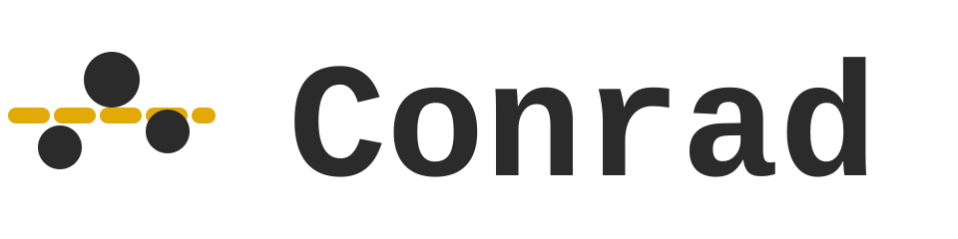 C — Charlie Conrad von der Conrad Kennwert GmbH, ein Benchmark-Dienstleister (Benchmark Service Provider), der die Gebäude von A und B vergleichbar macht.
Alle Bildschirmfotos dieses Handbuchs zeigen diese drei: Avatar und Firmenlogo erscheinen in der App in der Kopfzeile und an den Gebäude-Markern auf der Karte, sodass in jedem Bild erkennbar ist, wessen Sicht gerade gezeigt wird.

Soll-Ist-Vergleich
Ein zentraler Anwendungsfall ist die Durchführung von Soll-Ist-Vergleichen. Dabei werden tatsächliche Energieverbräuche systematisch den geplanten, erwarteten oder referenzierten Werten gegenübergestellt und miteinander verglichen. So können Abweichungen frühzeitig erkannt und die energetische Performance des Gebäudes fundiert bewertet werden. Als Referenzwerte dienen u. a. Energiebedarfs- oder Verbrauchsausweise oder Verbrauchsprognosen, z. B. auf Basis des definierten Nutzungsregimes oder der vorgegebenen Raumtemperatur. Zudem können erwartete Einsparungen aus Investitionsmaßnahmen wie Umrüstungen auf LED oder KNX-basierte Gebäudeautomation überprüft werden. Dieser Soll-Ist-Vergleich ermöglicht es, die Wirksamkeit technischer und organisatorischer Maßnahmen nachvollziehbar zu überprüfen und den erzielten Return on Investment zu belegen. Voraussetzung sind belastbare Soll-Verbrauchs- und Betriebsdaten sowie die jeweiligen granularen Ist-Daten; ergänzend werden Wetterdaten benötigt, um äußere Einflüsse zu berücksichtigen. Besonders relevant für Nutzer, Gebäudetechnikausstatter, Investoren, Facility Manager und Projektentwickler.
Die Granergize-App unterstützt diesen Anwendungsfall direkt: Zu jedem Gebäude und Jahr können neben den Ist-Werten auch geplante (Soll-)Werte erfasst und in der Energieansicht nebeneinander dargestellt werden (siehe Abschnitt „Energiedaten erfassen und aktualisieren”). Dafür genügt der eigene Pod – weitere Beteiligte sind nicht erforderlich. Den durchgehenden Ablauf zeigt der Abschnitt „Soll-Ist-Vergleich durchgespielt” im Kapitel „Die Anwendungsfälle durchgespielt”.

Vertriebsunterstützung
Ein weiterer relevanter Anwendungsfall ist die Unterstützung vertrieblicher Prozesse auf Basis energiebezogener Gebäude- und Standortdaten. Die energetische Qualität eines Objekts ist bei der Vermietung und beim Verkauf von Logistik- und Gewerbeimmobilien zunehmend ein Argument – aber nur, wenn sie belegbar ist. Kern des Anwendungsfalls ist daher, die Energieeffizienz einer Immobilie mit echten statt geschätzten Zahlen darzustellen, sodass Makler, Berater und Investoren im Vertrieb belastbar damit argumentieren können. Entscheidend ist dabei die Datenhoheit: Der Eigentümer gibt seine Energiedaten gezielt für die vertrieblich Beteiligten frei, ohne sie aus der Hand zu geben oder zentral zu hinterlegen. Für diesen Anwendungsfall werden vor allem aggregierte Verbrauchsdaten sowie allgemeine Objektdaten benötigt.
Die Granergize-App löst das über zwei ineinandergreifende Wege ein. Erstens die gezielte Freigabe: Ein Eigentümer teilt sein Gebäude einschließlich der Energiedaten mit seinem Makler oder Berater – die Daten bleiben dabei auf dem Pod des Eigentümers, werden nicht kopiert und können jederzeit wieder entzogen werden (siehe Abschnitt „Vorgehensweise beim Datenteilen”). Zweitens die Energie-Linse der Karte: Sie färbt die Gebäude-Marker nach Energieintensität ein und ordnet ein Objekt – einschließlich der mit Ihnen geteilten Gebäude – auf einen Blick in sein sichtbares Umfeld ein (siehe Abschnitt „Gebäude nach Energieverbrauch einordnen”). So wird die belegte Effizienz einer Halle zum sichtbaren Argument gegenüber ihren Nachbarn. Wie eine solche Freigabe abläuft und beim Empfänger auf der Karte landet, führt der Abschnitt „Vertriebsunterstützung durchgespielt” im Kapitel „Die Anwendungsfälle durchgespielt” aus.

Energieverbrauchsbenchmark
Das systematische Benchmarking von Energieverbräuchen bildet den dritten Anwendungsfall. Ziel ist es, Energieverbräuche auf Objektebene transparent und vergleichbar zu machen, um einzelne Immobilien innerhalb eines geeigneten Vergleichsfeldes (z. B. nach Nutzungsart, Größe oder Betriebsprofil) einordnen zu können. Auf diese Weise können besonders effiziente oder ineffiziente Objekte identifiziert und fundierte Bewertungen der energetischen Performance vorgenommen werden. Liegen zusätzlich detaillierte Messdaten vor, können darüber hinaus Optimierungspotenziale erkannt und konkrete Verbesserungsmaßnahmen abgeleitet werden. Für die Umsetzung werden insbesondere Objekt-, Nutzungs- sowie Verbrauchsdaten benötigt, sowohl in aggregierter als auch in detaillierter Form. Besonders relevant ist dieser Use Case für Nutzer, Investoren bzw. Bestandshalter, Facility Manager und spezialisierte Benchmarking-Anbieter.
Die Granergize-App löst diesen Anwendungsfall auf zwei Ebenen ein: Innerhalb des eigenen Bestands stellt die Energie-Detailseite jeden Verbrauchswert dem Portfolio- und dem Betreiber-Durchschnitt gegenüber (siehe Abschnitt „Energie-Detailseite eines Gebäudes”). Über den eigenen Bestand hinaus kommt der Vergleichswert von einem Benchmark-Dienstleister – in der App die Rolle „Benchmark Service Provider” –, der über die Gebäude mehrerer Eigentümer aggregiert; das vollständige Zusammenspiel führt der Abschnitt „Energieverbrauchsbenchmark durchgespielt” im Kapitel „Die Anwendungsfälle durchgespielt” aus.

Sicherer Umgang mit Energieverbrauchsdaten im Immobilienökosystem

Daten sicher steuern und teilen
Die Granergize-App ist eine moderne Webanwendung, die Ihnen hilft, Energieverbrauchsdaten Ihrer Logistikimmobilien zu verwalten und mit anderen Akteuren zu teilen. Was die App besonders macht: Sie behalten die volle Kontrolle über Ihre Daten. Im Gegensatz zu herkömmlichen Cloud-Plattformen, bei denen Ihre Daten auf fremden Servern liegen, speichert die Granergize-App nichts zentral.
Die Anwendung läuft komplett in Ihrem Webbrowser – Sie benötigen keine Installation und keine lokale Software. Ihre Daten liegen sicher auf Ihrem eigenen Solid Pod, einem persönlichen Datenspeicher im Internet, den nur Sie kontrollieren. Die Anwendung greift nur mit Ihrer ausdrücklichen Erlaubnis auf diese Daten zu, und Sie entscheiden jederzeit, welche Informationen Sie mit Kollegen, Mietern oder Geschäftspartnern teilen möchten.
Das Kernprinzip: Ihre Daten gehören Ihnen, liegen auf Ihrem Solid Pod, und die Anwendung holt sie nur bei Bedarf ab – vollständige Datensouveränität ohne zentrale Datenbank oder Backend-Server, die gehackt werden könnten oder denen Sie vertrauen müssten.

Architektur im Überblick
Die Granergize-App läuft in Ihrem Browser und ruft Ihre Daten aus Ihrem persönlichen Solid Pod ab. Möchten Sie mit Kollegen zusammenarbeiten, geben Sie diesen gezielt Zugriff auf bestimmte Teile Ihres Pods – die Daten bleiben aber immer in Ihrem Besitz. Wenn Sie sich anmelden, verbindet sich die Anwendung über eine sichere Verbindung (HTTPS) mit Ihrem Solid Pod und zeigt Ihre Gebäude- und Energiedaten an. Teilen Sie Daten mit einem Geschäftspartner, erteilen Sie diesem eine Leseberechtigung für bestimmte Dateien auf Ihrem Pod. Der Partner ruft die Daten dann direkt von Ihrem Pod ab – sie fließen niemals über einen zentralen Server, den jemand anderes kontrolliert.
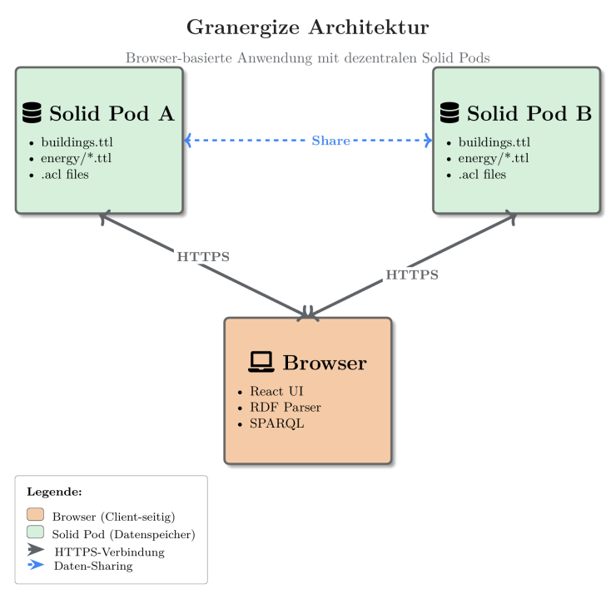
Dezentrale Architektur: Die browserbasierte Anwendung kommuniziert direkt mit den dezentralen Solid Pods.

Datenschutz und sicherer Umgang mit sensiblen Daten
Energieverbrauchsdaten von Logistikimmobilien sind sensible Geschäftsdaten. Die Granergize-App setzt deshalb auf Datensouveränität: Über Solid verbleiben die Daten im persönlichen Datenspeicher (Solid Pod) des jeweiligen Akteurs. Die Anwendung hält selbst keine Daten vor, sondern greift erst nach Anmeldung und ausdrücklicher Einwilligung zu. Wer welche Daten sehen darf, regelt der Eigentümer über die Zugriffskontrolle des Pods. Freigaben sind gezielt und jederzeit widerrufbar.
Der aktuelle Demonstrator bietet diese Garantien noch nicht vollständig, da die Daten auf externen, öffentlich betriebenen Solid-Datenspeichern (z. B. solidcommunity.net) liegen. Diese stehen nicht unter Kontrolle des Projekts. Für die Funktionserprobung genügt das, für reale sensible Daten ist es nicht geeignet.
Für den produktiven Einsatz ist vorgesehen, die Pods auf kontrollierter Infrastruktur zu betreiben, etwa bei einem Hoster mit Standort in Deutschland bzw. der EU (z. B. Hetzner) oder auf eigener Infrastruktur, um Datenschutz und DSGVO-Konformität sicherzustellen. Das Souveränitäts- und Zugriffsmodell bleibt dabei unverändert, und die Anwendung muss dafür nicht angepasst werden, da sie unabhängig vom Pod-Anbieter arbeitet. Wie Sie einen solchen Server selbst aufsetzen, beschreibt der Abschnitt „Einen eigenen Solid-Server betreiben”.

Die Granergize-App in der Praxis nutzen

Voraussetzungen
Um die Granergize-App zu nutzen, benötigen Sie lediglich einen aktuellen Webbrowser und eine Internetverbindung. Die meisten modernen Browser, die sich automatisch aktualisieren, erfüllen alle technischen Voraussetzungen. Dazu gehören Google Chrome, Microsoft Edge, Mozilla Firefox und Safari.
Für die Datenspeicherung benötigen Sie einen Solid Pod. Das ist Ihr persönlicher Datenspeicher im Internet – vergleichbar mit einem privaten Cloud-Speicher, nur dass Sie die vollständige Kontrolle behalten. Im nächsten Abschnitt erklären wir, wie Sie einen solchen Pod einrichten. Der benötigte Speicherplatz ist überschaubar: Für ein typisches Logistikgebäude mit Jahresverbrauchsdaten genügen wenige Kilobyte.
Technische Details (für Administratoren)
- Browser: moderne Browser mit ES2020-Unterstützung und Web Crypto API (Chrome/Edge 80+, Firefox 74+, Safari 13.1+); aktiviertes JavaScript; aktive Internetverbindung.
- Datenspeicherung: ein eigener Solid Pod je Nutzer; Speicherbedarf abhängig von der Anzahl der verwalteten Gebäude (Größenordnung einige zehn bis wenige hundert Kilobyte je Gebäude und Jahr).
- Lokale Entwicklung/Tests (optional): Deno 2.x; für Datentransformations-Pipelines Python mit YARRRML/RML.

Solid Pod einrichten
Bevor Sie die Granergize-App nutzen können, benötigen Sie einen Solid Pod. Einen Pod einzurichten ist einfach und kostenlos. Für den Einstieg empfehlen wir solidcommunity.net – einen öffentlich zugänglichen, kostenlosen Service. Später können Sie bei Bedarf einen eigenen Solid-Server betreiben (siehe Abschnitt „Einen eigenen Solid-Server betreiben”) oder auf einen kommerziellen Anbieter umsteigen; die Hintergründe erläutert der Abschnitt „Datenschutz”.
So erstellen Sie Ihren Solid Pod bei solidcommunity.net:
- Öffnen Sie https://solidcommunity.net/ und registrieren Sie sich bzw. melden Sie sich an.
- Wählen Sie Pod → Create Pod und vergeben Sie einen Pod-Namen (Benutzernamen). Wählen Sie den Namen mit Bedacht, denn er erscheint in der Adresse und ist später nur schwer zu ändern.
- Aus dem Pod-Namen ergibt sich Ihre WebID – Ihre digitale Kennung im Solid-Ökosystem, z. B. https://maxmustermann.solidcommunity.net/profile/card#me. Diese WebID ist wie eine digitale Ausweisnummer.
Ein Dienst wie solidcommunity.net übernimmt dabei zwei getrennte Rollen: Er ist Ihr Identity Provider – er verwaltet Ihre WebID und bestätigt beim Anmelden, dass Sie deren Inhaber sind – und zugleich Ihr Speicheranbieter, der Ihren Pod beherbergt. Diese Rollen müssen nicht beim selben Anbieter liegen: Ihr WebID-Profil verweist auf Ihren Speicherort, sodass Ihre Identität nicht an einen bestimmten Datenspeicher gebunden ist. In diesem Handbuch gehen wir vom üblichen Fall aus, dass beides aus einer Hand kommt.
Wichtig: Notieren Sie sich Ihre WebID. Sie benötigen sie jedes Mal, wenn Sie sich anmelden, und Sie geben sie an Geschäftspartner weiter, wenn diese Daten mit Ihnen teilen möchten.
Die Struktur Ihres Pods: Ihr Pod enthält u. a. einen Ordner profile/ mit Ihrem öffentlichen Profil sowie einen Posteingang (inbox/) für Benachrichtigungen, wenn andere Daten mit Ihnen teilen möchten. Die Granergize-App legt seine eigene Unterstruktur (granergize/), in der alle Gebäude-, Energie- und Freigabedaten organisiert abgelegt werden, automatisch an, sobald Sie das erste Mal Daten speichern. Um diese Struktur müssen Sie sich nicht kümmern – die Anwendung übernimmt das für Sie.

Einen eigenen Solid-Server betreiben (für Administratoren)
Für die Funktionserprobung genügt ein öffentlicher Dienst wie solidcommunity.net. Sobald reale, sensible Daten ins Spiel kommen, sollten die Pods dagegen auf Infrastruktur liegen, die Sie selbst kontrollieren (siehe Abschnitt „Datenschutz”). Da die Granergize-App unabhängig vom Pod-Anbieter arbeitet, brauchen Sie dafür nur einen spezifikationskonformen Solid-Server – an der Anwendung selbst ändert sich nichts, und auch die Bedienung bleibt identisch: Bei der Anmeldung geben Sie statt solidcommunity.net einfach die Adresse Ihres eigenen Servers als Identity Provider ein. Ein so betriebener Server übernimmt – wie solidcommunity.net – beide Rollen zugleich: Er ist Identity Provider und Speicheranbieter für die Pods, die auf ihm liegen (siehe Abschnitt „Solid Pod einrichten”).
Wir empfehlen den Community Solid Server (CSS) – eine quelloffene, frei verfügbare Server-Implementierung, die vom Solid-Projekt gepflegt wird. Die Granergize-App wird fortlaufend automatisiert gegen den Community Solid Server (Version 7) getestet, von der Datenschicht bis zur Browser-Oberfläche; diese Kombination ist damit gut abgesichert.
Ausprobieren auf dem eigenen Rechner: Sie benötigen lediglich Node.js (Version 18 oder neuer). Ein einziger Befehl startet den Server:
npx @solid/community-server@7 -p 3000 -b http://localhost:3000/ -f ./solid-daten
Die drei Optionen bedeuten:
- -p – der Port, auf dem der Server erreichbar ist.
- -b – die Basis-Adresse des Servers. Sie wird Bestandteil aller WebIDs und Pod-Adressen, die auf diesem Server entstehen.
- -f – das Verzeichnis, in dem die Daten als Dateien abgelegt werden. Ohne diese Option hält der Server alle Daten nur im Arbeitsspeicher – nach einem Neustart wäre alles verloren.
Öffnen Sie anschließend http://localhost:3000/ im Browser, legen Sie dort ein Konto und einen Pod an (der Ablauf entspricht dem im Abschnitt „Solid Pod einrichten” beschriebenen), und melden Sie sich in der Granergize-App mit http://localhost:3000 als Identity Provider an.
Produktiver Betrieb: Für den Dauerbetrieb auf einem eigenen Server kommen einige Punkte hinzu:
- Verschlüsselung (HTTPS): Betreiben Sie den Server hinter einem Reverse Proxy (z. B. nginx oder Caddy), der TLS-Zertifikate bereitstellt. Browser lassen die Solid-Anmeldung außerhalb des eigenen Rechners nur über verschlüsselte Verbindungen zu. Die Option -b muss dabei auf die öffentliche https://-Adresse zeigen.
- Basis-Adresse mit Bedacht wählen: Wie der Pod-Name ist auch die Server-Adresse später nur schwer zu ändern – sie steckt in jeder WebID und in allen gespeicherten Verweisen. Wählen Sie also von Anfang an die endgültige Domain.
- Als Dienst betreiben: Richten Sie den Server als Systemdienst (z. B. systemd) ein oder nutzen Sie das offizielle Docker-Image solidproject/community-server; in beiden Fällen geben Sie dieselben Optionen -b und -f an.
- Datensicherung: Das mit -f gewählte Verzeichnis enthält alle Pods als gewöhnliche Dateien. Eine regelmäßige Sicherung dieses Verzeichnisses genügt als Backup.
- Benutzerverwaltung: Neue Nutzer registrieren sich selbst über die Startseite des Servers. Alternativ können Sie Konten und Pods beim Serverstart über die Option --seedConfig (eine JSON-Datei mit Kontenliste) vorab anlegen.
Auch die Anwendung selbst können Sie betreiben: Die Granergize-App ist quelloffen (siehe Abschnitt „Was steckt hinter Granergize”); der Quellcode liegt auf GitHub unter github.com/wintechis/granergize-webapp. Die Anwendung läuft vollständig im Browser und hat kein eigenes Backend: deno task build erzeugt einen statischen Build (dist/), den jeder gewöhnliche Webserver ausliefern kann – etwa derselbe Reverse Proxy, hinter dem Ihr Solid-Server läuft. Damit liegen alle drei Bausteine – Identität, Speicher und Anwendung – auf Infrastruktur, die Sie selbst kontrollieren.
Hinweis: Auch andere spezifikationskonforme Solid-Server und kommerzielle Anbieter funktionieren mit der Granergize-App – sie ist an keinen Anbieter gebunden. Der Community Solid Server ist lediglich die vom Projekt am intensivsten erprobte Variante.

Erste Anmeldung in der Granergize-App
Nachdem Sie Ihren Solid Pod eingerichtet haben, können Sie sich bei der Granergize-App anmelden. Die Anwendung ist über Ihren Webbrowser zugänglich – Sie müssen nichts installieren.
- Öffnen Sie die Granergize-App in Ihrem Browser. Auf der Startseite sehen Sie eine kurze Erklärung der Anwendung und einen „Login”-Button.
- Wählen Sie Ihren Identity Provider – den Dienst, der Ihre WebID verwaltet und beim Anmelden bestätigt, dass Sie deren Inhaber sind (in der Regel derselbe Dienst, bei dem auch Ihr Pod liegt). Wenn Sie Ihren Pod bei solidcommunity.net erstellt haben, wählen Sie diesen aus der Liste oder geben Sie die Adresse solidcommunity.net ein. Alternativ können Sie auch Ihre vollständige WebID eingeben.
- Melden Sie sich beim Identity Provider an und bestätigen Sie, dass die Granergize-App Zugriff auf Ihren Pod erhalten darf. Ohne diese Berechtigung kann die Anwendung nicht auf Ihre Daten zugreifen oder neue Gebäude speichern. Sie können die Berechtigung jederzeit in den Einstellungen Ihres Pods widerrufen.
Hinweis: Läuft Ihre Anmeldung nach längerer Nutzung ab, zeigt die Anwendung einmalig den Hinweis „Session expired – please log in again” und meldet Sie ab. Melden Sie sich danach einfach erneut an – Ihre Daten sind davon nicht betroffen.
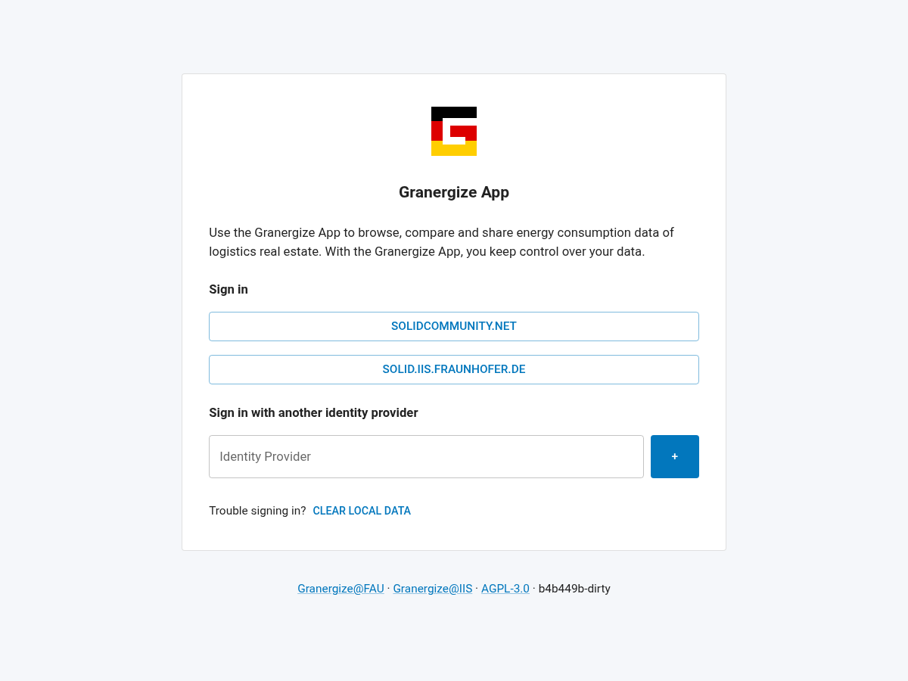
Anmeldung: Identity Provider wählen
Was beim ersten Start passiert: Bei der ersten Anmeldung ist Ihr Dashboard zunächst leer – es werden keine Daten vorausgesetzt und nichts im Voraus angelegt. Für einen schnellen Einstieg bietet Ihnen die Granergize-App an, vier beispielhafte Demo-Gebäude hinzuzufügen („Add examples”); diesen Hinweis können Sie auch ausblenden. Er erscheint nur, solange Sie weder eigene noch mit Ihnen geteilte Gebäude haben; schlägt das Anlegen einzelner Beispiele fehl (etwa durch eine instabile Verbindung), meldet die Anwendung, wie viele der vier Gebäude angelegt wurden, und das Angebot bleibt zum erneuten Versuch verfügbar. Die Beispiele decken beide Datenformen ab – zwei Gebäude mit Jahreswerten (2022–2024) und vollständigen Stammdaten, zwei mit 15-Minuten-Messreihen (eines davon trägt zusätzlich Jahreswerte). Zwei der Gebäude mit Jahreswerten teilen sich denselben Betreiber und eines enthält zusätzlich geplante (Soll-)Werte, sodass Betreiber-Durchschnitt und Soll-Ist-Vergleich direkt an den Beispieldaten sichtbar sind. Die Abbildungen in diesem Handbuch zeigen genau diese Demo-Gebäude. Die benötigte Ordnerstruktur unter granergize/ legt die Anwendung automatisch an, sobald Sie Ihr erstes Gebäude speichern – Sie müssen sich darum nicht kümmern. Anschließend können Sie eigene Gebäudedaten hinzufügen und mit der eigentlichen Arbeit beginnen.
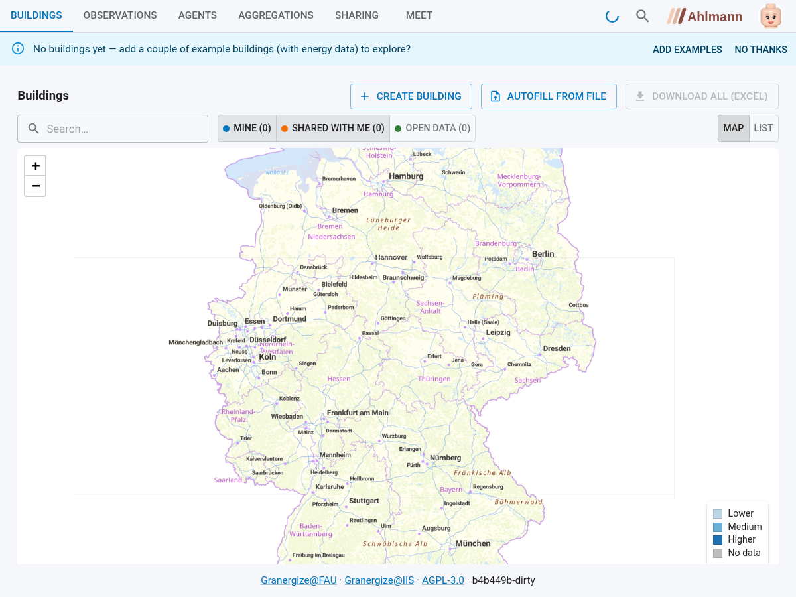
Nach der Anmeldung: Die App öffnet sich auf der Karte (Tab „Explore”); auf einem leeren Pod bietet ein Hinweisbalken an, beispielhafte Gebäude hinzuzufügen – der Einstieg beginnt mit dem Anlegen von Gebäuden.

Ihre Organisation festlegen
Bevor Sie Gebäude anlegen, hinterlegen Sie einmalig Ihre Organisation – Ihr Unternehmen samt Logo. Diese Angaben gelten danach für alle Gebäude, die Sie erfassen; Sie müssen sie nicht bei jeder Dateneingabe wiederholen. Öffnen Sie über das Avatar-Symbol (oben rechts) den Dialog Organisation und füllen Sie die Felder aus:
- Firmenname („Company name”): der Name Ihres Unternehmens – etwa „Granergize AG”.
- Firmenlogo („Choose logo…“): wählen Sie eine Bilddatei (PNG, JPG, SVG, WEBP oder GIF); die Vorschau zeigt das Bild sofort.
- Homepage („Homepage URI”, optional): die Website Ihres Unternehmens.
- Organisations-WebID („Organisation WebID”, optional): besitzt Ihr Unternehmen eine eigene WebID, verknüpfen Sie sie hier.
- Speichern: Bestätigen Sie mit „Save”.
Sie müssen keine Rolle festlegen, um Gebäude anzulegen: Jedes Gebäude und seine Energiedaten werden ohne Rollenzuordnung erfasst, lediglich mit Ihrer WebID als Datenproduzent vermerkt. Rollen kommen ausschließlich in Datenräumen zum Einsatz (siehe „Rollenbasierte Freigaben”). Der „Add Building”-Dialog zeigt für alle Gebäude dieselbe, einheitliche Eingabemaske.
Das Firmenlogo erscheint anschließend im Hinweisfenster, das sich öffnet, wenn man auf der Karte mit der Maus über eine Gebäude-Markierung fährt (siehe Abschnitt „Daten ansehen”), und steigert so die Wiedererkennbarkeit gegenüber Geschäftspartnern.
Hinweis: Ihr persönlicher Anzeigename und Ihr Profilbild stammen aus Ihrem Solid-WebID-Profil (Teil Ihrer Identität, gepflegt bei Ihrem Identity Provider), nicht aus diesem Dialog. Ist dort ein Name hinterlegt, erscheint er überall dort, wo die Granergize-App Sie als Person ausweist – etwa als Absender einer Freigabe.

Wie die Granergize-App Gebäudedaten organisiert und sicher freigibt
Sie haben die volle Kontrolle darüber, wer welche Ihrer Gebäudedaten sehen darf. Die Granergize-App baut auf dem Solid-Prinzip auf, das eine klare Trennung vorsieht: Ihre Identität, Ihre Daten und die Anwendungen, die darauf zugreifen, sind voneinander unabhängig. Das bedeutet konkret: Ihre Identität ist Ihre WebID samt Profil – sie weist Sie aus, unabhängig davon, wo Ihre Daten liegen. Ihre Daten gehören Ihnen und liegen auf Ihrem eigenen Solid Pod – nicht auf einem Server, den andere kontrollieren. Und die Anwendung ist austauschbar: die Granergize-App ist eine von beliebig vielen Anwendungen, die – jeweils nur mit Ihrer Erlaubnis – auf dieselben Daten zugreifen können; keiner der drei Bausteine bindet Sie an die anderen. Die Anwendung selbst ist quelloffen und kann wie Identität und Speicher auf eigener Infrastruktur betrieben werden (siehe Abschnitt „Was steckt hinter Granergize”).

Zugriffskontrolle über Web Access Control (WAC)
Wenn Sie eine Datei mit einem Kollegen teilen möchten – zum Beispiel ein Energiezertifikat im PDF-Format oder die Verbrauchsdaten eines Gebäudes – legen Sie fest, welche Rechte diese Person erhält: nur lesen oder auch ändern. Diese Berechtigungen werden technisch über Zugriffskontroll-Dateien (Access Control Lists, ACL) geregelt, die die App automatisch im Hintergrund erstellt, wenn Sie auf „Teilen” klicken.
Stellen Sie sich das wie ein digitales Dokumentenmanagementsystem vor: Jede Datei in Ihrem Pod kann individuell freigegeben werden. Sie können einem Geschäftspartner Zugriff auf die Energiedaten von Gebäude A geben, ohne dass dieser Zugriff auf Gebäude B oder C erhält. Diese granulare Kontrolle ist ein Kernvorteil des Solid-Ansatzes.
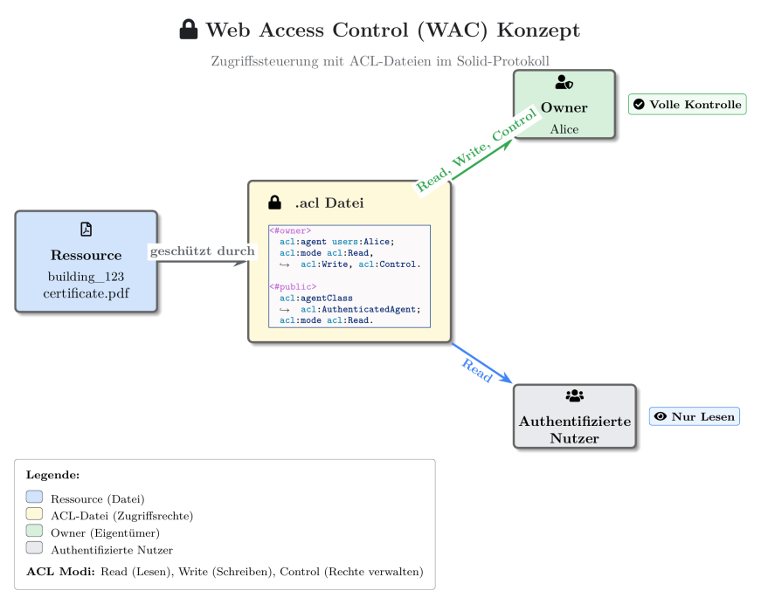
Web Access Control (WAC): Eine ACL-Datei legt fest, wer (Agent) welche Zugriffsmodi (Read, Write, Control) auf eine Ressource erhält.
Technische Details (für Administratoren)
Solid (Social Linked Data) basiert auf der Trennung von Identität, Daten und Anwendungen. Jede Ressource auf einem Solid Pod kann über eine .acl-Datei geschützt werden, die definiert, wer (acl:agent) zugreifen darf und welche Aktionen (acl:mode: Read, Write, Append, Control) erlaubt sind. Beispiel – ein Energiezertifikat teilen:
# Datei: …/building-123-certificate.pdf.acl
@prefix acl: <http://www.w3.org/ns/auth/acl#> .
<#owner> a acl:Authorization ;
acl:agent <https://alice.solidcommunity.net/profile/card#me> ;
acl:accessTo <./building-123-certificate.pdf> ;
acl:mode acl:Read, acl:Write, acl:Control .
<#shared> a acl:Authorization ;
acl:agent <https://bob.solidcommunity.net/profile/card#me> ;
acl:accessTo <./building-123-certificate.pdf> ;
acl:mode acl:Read .

Die strukturierte Datenbasis
Die Granergize-App speichert Ihre Gebäude- und Energiedaten in einer strukturierten Form, die mehrere Vorteile bietet. Das System nutzt ein Datenmodell, das auf internationalen Standards basiert – dadurch können Daten aus verschiedenen Quellen problemlos zusammengeführt werden, und andere Anwendungen können Ihre Daten ebenfalls lesen, falls Sie das wünschen.
Die App trennt grundsätzlich zwei Arten von Informationen: statische Metadaten (Adresse, Baujahr, Fläche, Nutzungsart) und Energiemessdaten (Strom-, Gas-, Wärme- und Wasserverbrauch pro Jahr). Diese Trennung ist entscheidend: Die Metadaten eines Gebäudes – wo es steht, wie groß es ist, ob eine Photovoltaik-Anlage installiert ist – können Sie mit jemandem teilen, ohne dass dieser die sensiblen Verbrauchswerte sieht. Umgekehrt können Sie jemandem Zugriff auf die Energiedaten eines bestimmten Jahres geben, ohne ältere Jahre freizugeben.
Für jedes Gebäude erstellt die App eine Hauptdatei mit allen Stammdaten (geografische Koordinaten für die Karte, Adresse, Flächen, Baujahr, Information über vorhandene Photovoltaik-Anlagen). Diese Datei verweist auf separate Energiedateien – für jedes Jahr eine eigene Datei. Jede dieser Dateien kann individuell freigegeben werden. Wenn Sie einem Geschäftspartner Zugriff geben, können Sie also präzise steuern: nur Metadaten, nur die Energiedaten eines bestimmten Jahres oder alles.
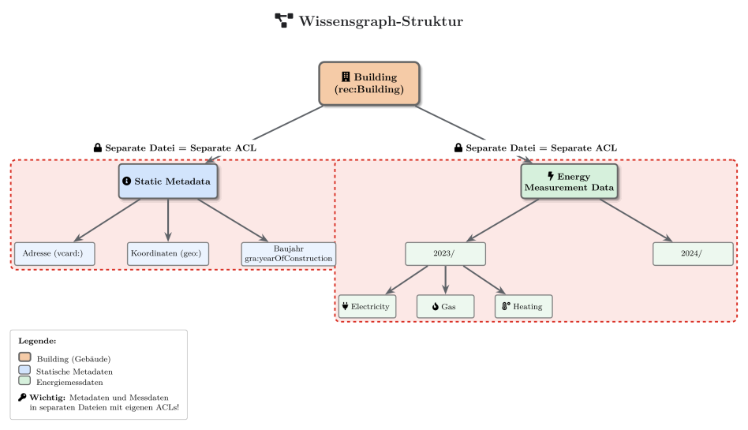
Struktur des Wissensgraphen: Aufteilung in statische Metadaten und nach Jahren strukturierte Energiemessdaten – jeder Zweig in eigener Datei mit eigener Zugriffskontrolle.

Verknüpfung mit externem Wissen
Ein weiterer Vorteil der strukturierten Datenbasis: die App kann Ihre Gebäudedaten mit externen Informationsquellen verknüpfen. So lassen sich etwa Wetterdaten für eine Region heranziehen, um äußere Einflüsse auf den Energieverbrauch (z. B. über Heizgradtage) einzuordnen, oder internationale Referenzwerte für eine Gebäudeklassifikation berücksichtigen. In der aktuellen Anwendung steht hierzu bereits eine Wetterdatenansicht je Gebäude zur Verfügung (Reiter Weather data); die automatische Normalisierung von Verbräuchen anhand von Wetterdaten ist Gegenstand der Weiterentwicklung.
Technische Details (für Administratoren) – verwendete Vokabulare
Die Granergize-Ontologie kombiniert etablierte Vokabulare mit domänenspezifischen Erweiterungen:
- rec (https://w3id.org/rec#) – Gebäudeklassifikationen, Agenten
- sosa (http://www.w3.org/ns/sosa/) – Messwerte
- ssn (http://www.w3.org/ns/ssn/) – Messwert-Metadaten, Einheiten
- schema (http://schema.org/) – Organisationen, Kunden
- vcard (http://www.w3.org/2006/vcard/ns#) – Postadressen
- geo (http://www.w3.org/2003/01/geo/wgs84_pos#) – GPS-Koordinaten (WGS84)
- xsd (http://www.w3.org/2001/XMLSchema#) – Datentypen (integer, decimal, dateTime …)
- gran (https://solid.ti.rw.fau.de/gra/vocab.ttl#) – Granergize-spezifische Erweiterungen

Gebäude hinzufügen
Im Tab Manage bündelt eine Aktionsleiste über der Liste „Your buildings” alle Aktionen, die den Bestand betreffen. Zum Erfassen stehen zwei Wege zur Verfügung:
- Add Building: Ein einzelnes Gebäude über das Formular erfassen (Adresse, Koordinaten, Fläche usw.). Für alle Gebäude erscheint dieselbe, einheitliche Eingabemaske – es gibt keine Rollen- oder Vorlagenauswahl mehr. Über „Get coordinates” können die Koordinaten aus der Adresse automatisch ermittelt werden.
- Autofill from file: Mehrere Gebäude auf einmal aus einer Excel-Datei einlesen. Das Tabellenformat wird beim Hochladen automatisch erkannt (bei Bedarf über „File format” manuell überschreibbar); enthält die Datei auch Energiedaten, werden diese mit übernommen – sowohl Jahreswerte als auch 15-Minuten-Lastgänge (das Hochladen einer langen Messreihe lässt sich jederzeit abbrechen). Die eingelesenen Gebäude können Sie vor dem Speichern prüfen und anpassen; fehlende Koordinaten werden automatisch ergänzt.
Daneben bietet die Aktionsleiste „Download all (Excel)“: Damit laden Sie alle eigenen Gebäude samt ihrer Jahreswerte in eine gemeinsame Excel-Datei herunter – etwa zur Weitergabe oder als Sicherung.
Ein gesondertes Template wird nicht benötigt: Laden Sie ein vorhandenes Gebäude über „Download this building’s data” als Excel-Datei herunter – diese Datei lässt sich (auch ausgefüllt mit eigenen Werten) über „Autofill from file” wieder einlesen und dient damit zugleich als Vorlage. Für einen schnellen Start eignen sich dazu auch die Demo-Gebäude („Add examples”).
Nachdem Sie die Felder ausgefüllt bzw. die Datei eingelesen haben, klicken Sie auf „Add Building”. Die eingegebenen Daten werden automatisch in das richtige Format (RDF) überführt und in Ihrem Solid Pod gespeichert; anschließend erscheint das Gebäude in der Liste und auf der Karte.
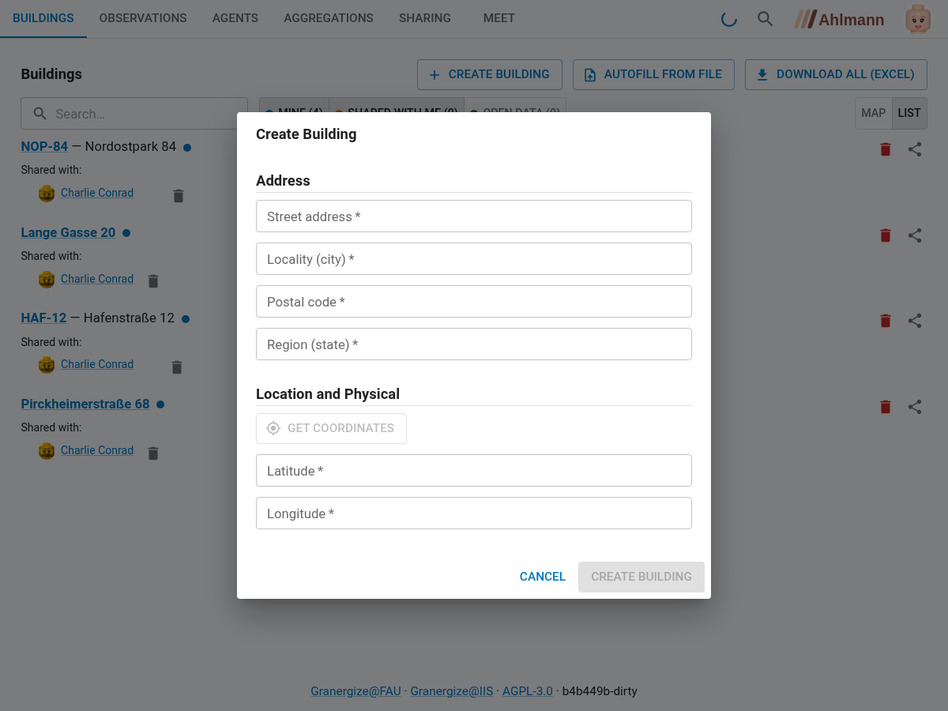
Tab „Manage”: das Formular „Add Building” zum Erfassen eines Gebäudes
Technische Details (für Administratoren)
Im Hintergrund werden die eingegebenen Daten mit der Granergize-Ontologie modelliert und in einen RDF-Graphen überführt. Für jedes Gebäude wird ein eindeutiger Name erzeugt; der Graph wird als Turtle-Datei in Ihren Pod hochgeladen (Verzeichnis granergize/buildings/).

Gebäude bearbeiten, Dateien verwalten und löschen
Jedes Gebäude in der Liste „Your buildings” (Tab Manage) bietet über Symbole am Zeilenende mehrere Aktionen:
- Edit building: Die Stammdaten eines Gebäudes nachträglich ändern oder ergänzen (Adresse, Fläche, Baujahr, Nutzungsart usw.).
- Manage files: Beliebige Dateien jeden Typs zum Gebäude hinterlegen – etwa PDFs, Word-Dokumente, Pläne oder Fotos – sowie herunterladen und wieder löschen. Genau eine Datei können Sie über „Set as cert” als Energieausweis markieren; sie wird dann mit einem entsprechenden Hinweis gekennzeichnet. Angehängte Dateien werden automatisch mitgeteilt, wenn Sie das Gebäude teilen, und teilen dessen Zugriffsrechte.
- Download this building’s data: Die Gebäudedaten als Excel-Datei herunterladen; dabei wählen Sie das gewünschte Tabellenformat (Zeilen-Layout, Tabelle oder generisch).
- Share building data: Das Gebäude mit Partnern teilen (siehe Kapitel „Daten gemeinsam nutzen und Mehrwerte schaffen”).
- Delete building: Das Gebäude dauerhaft entfernen. Nach einer Sicherheitsabfrage werden die Gebäudedatei sowie die zugehörigen Energie- und Freigabedaten aus Ihrem Pod gelöscht.
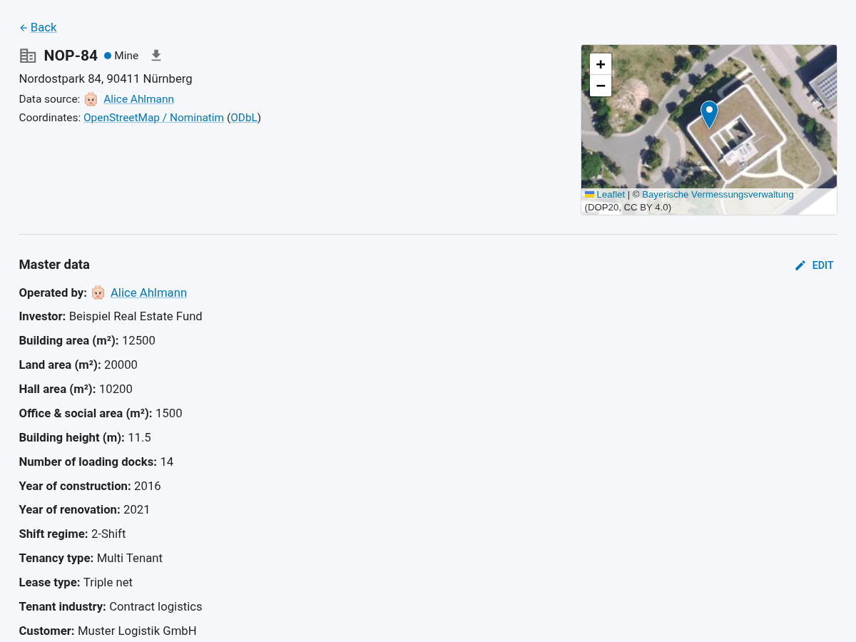
Aktionen je Gebäude im Tab „Manage”: bearbeiten, Dateien, Energiejahr, teilen, herunterladen, löschen

Energiedaten erfassen und aktualisieren
Energieverbrauchsdaten werden je Gebäude und Jahr gepflegt. Öffnen Sie im Tab Manage beim gewünschten Gebäude über das Symbol „Add / edit energy year” den Dialog. Die Kopfzeile des Dialogs nennt Name und Anschrift des Gebäudes, sodass Sie beim Wechsel zwischen mehreren Gebäuden stets sehen, wessen Daten Sie gerade bearbeiten. Oben listet die Tabelle „Stored years” alle bereits erfassten Jahre mit ihren Werten auf – so sehen Sie auf einen Blick, was gespeichert ist; darunter steht das Eingabeformular.
- Jahr erfassen: Wählen Sie ein Jahr und tragen Sie die Verbrauchswerte ein. Nach dem Speichern bleibt der Dialog geöffnet, und das neue Jahr erscheint sofort in der Tabelle.
- Jahr aktualisieren oder löschen: Über die Schaltflächen je Tabellenzeile laden Sie ein gespeichertes Jahr zum Bearbeiten zurück ins Formular – die vorhandenen Werte werden vorbefüllt, sodass das Ergänzen einzelner Kennzahlen die übrigen nicht überschreibt – oder löschen es. So halten Sie die Verbrauchsdaten über die Jahre aktuell.
- Soll-Ist-Vergleich: Erfassen Sie neben den tatsächlichen (Ist-)Werten auch geplante (Soll-)Werte. In der Energieansicht des Gebäudes werden Soll und Ist je Jahr nebeneinander dargestellt.
Einen Energieausweis hinterlegen Sie als Datei-Anhang des Gebäudes: Laden Sie ihn unter „Manage files” hoch und markieren Sie ihn dort als Energieausweis (siehe Abschnitt „Gebäude bearbeiten, Dateien verwalten und löschen”).
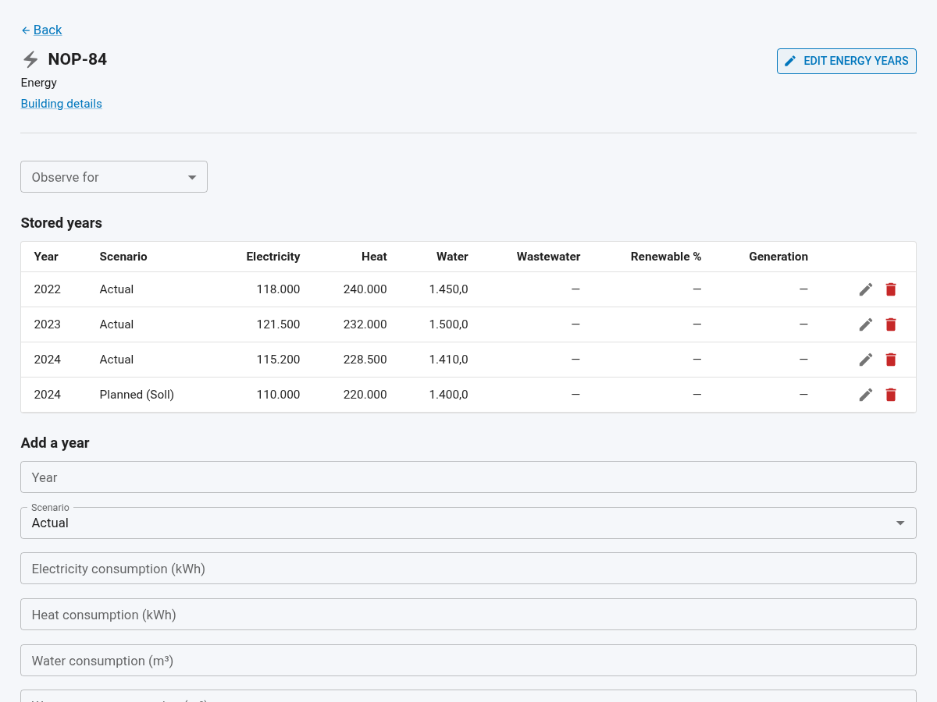
„Add / edit energy year”: Jahresverbrauch erfassen – mit geplanten (Soll) und tatsächlichen (Ist) Werten

Daten ansehen
Wählen Sie im Tab Explore einen Gebäude-Marker. Die Farbe der Markierung unterscheidet eigene Gebäude (blau) von mit Ihnen geteilten (orange). Beim Überfahren eines Markers mit der Maus zeigt ein Hinweisfenster Name und Adresse des Gebäudes sowie Firmenname und -logo des jeweiligen Datenproduzenten, sofern diese im Dialog Organisation hinterlegt wurden. Im rechten Bereich wechseln Sie über die Reiter zwischen drei Ansichten:
- Building data: die Stammdaten des Gebäudes (Adresse, Fläche, Baujahr, Nutzungsart, Photovoltaik usw.). Ist ein Betreiber hinterlegt, wird dessen WebID als anklickbarer Verweis auf das jeweilige Profil angezeigt.
- Energy data: der Energieverbrauch je Jahr – zunächst als Übersichtstabelle mit den Jahreswerten, darunter als Diagramm. Haben Sie zu einem Jahr sowohl geplante (Soll-) als auch tatsächliche (Ist-)Werte erfasst, werden beide nebeneinander dargestellt – so erkennen Sie auf einen Blick, wie nah der reale Verbrauch am Plan liegt (Soll-Ist-Vergleich). Gibt es mindestens ein weiteres Gebäude mit demselben Betreiber (Feld „Operated by”) und Verbrauchsdaten, erscheint in der Übersichtstabelle zusätzlich die Zeile „Operator average” – der Betreiber-Durchschnitt als Benchmark. In den Durchschnitt geht jedes Gebäude mit seinem aktuellsten Ist-Jahr ein; die Jahre müssen also nicht übereinstimmen. Maßgeblich ist allein der eingetragene Betreiber, nicht etwa gleiche Fläche oder gleiches Baujahr – ohne ein zweites Gebäude desselben Betreibers mit Daten zur jeweiligen Kennzahl erscheint kein Benchmark. Trägt ein Gebäude statt Jahreswerten eine 15-Minuten-Messreihe (z. B. aus einem Lastgang-Import), zeigt dieser Reiter stattdessen Zeitreihen-Diagramme: Tagessummen und ein durchschnittliches Tagesprofil. Trägt ein Gebäude beides – Jahreswerte und Messreihe –, schalten Sie über den Umschalter Annual | Time series zwischen den Darstellungen um (so
  - B. beim Beispielgebäude Lange Gasse 20).
- Weather data: die zum Standort passenden Wetterdaten, die zur Einordnung des Verbrauchs (z. B. Heizgradtage) herangezogen werden können.
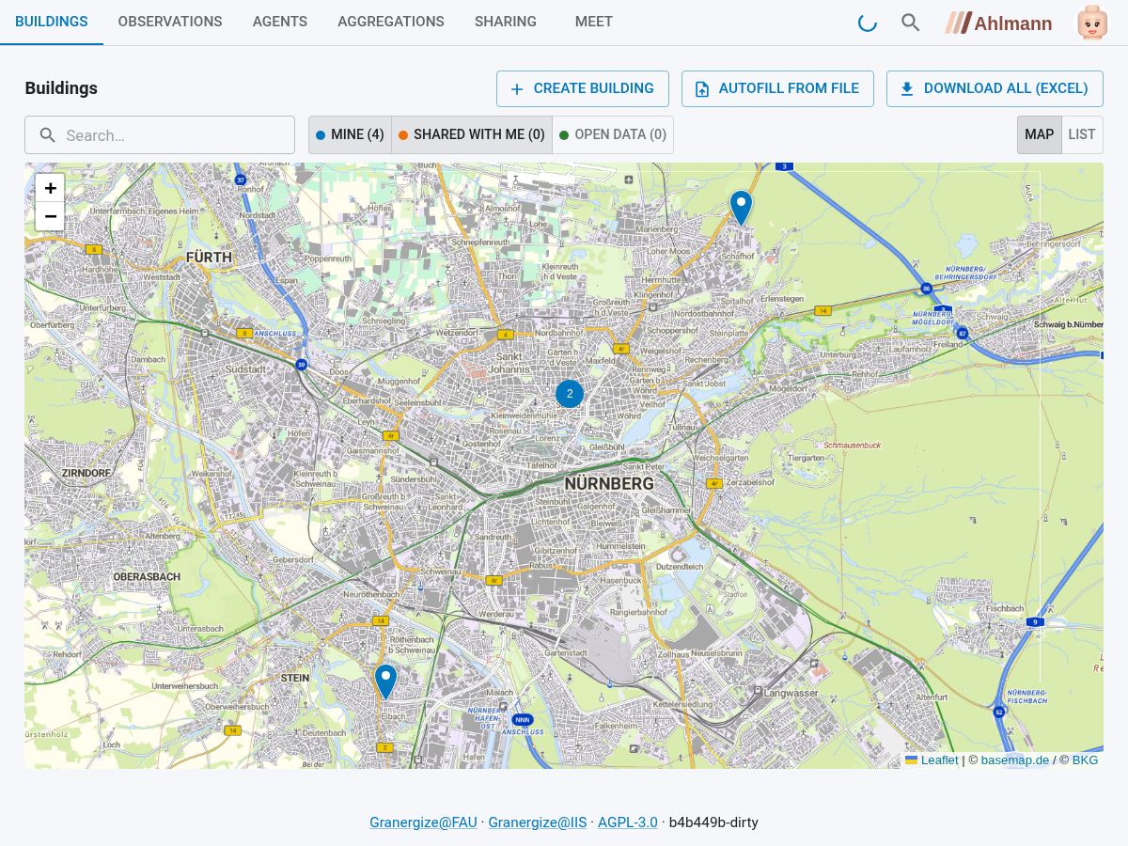
Gebäudedetails im Explore-Tab mit Reitern
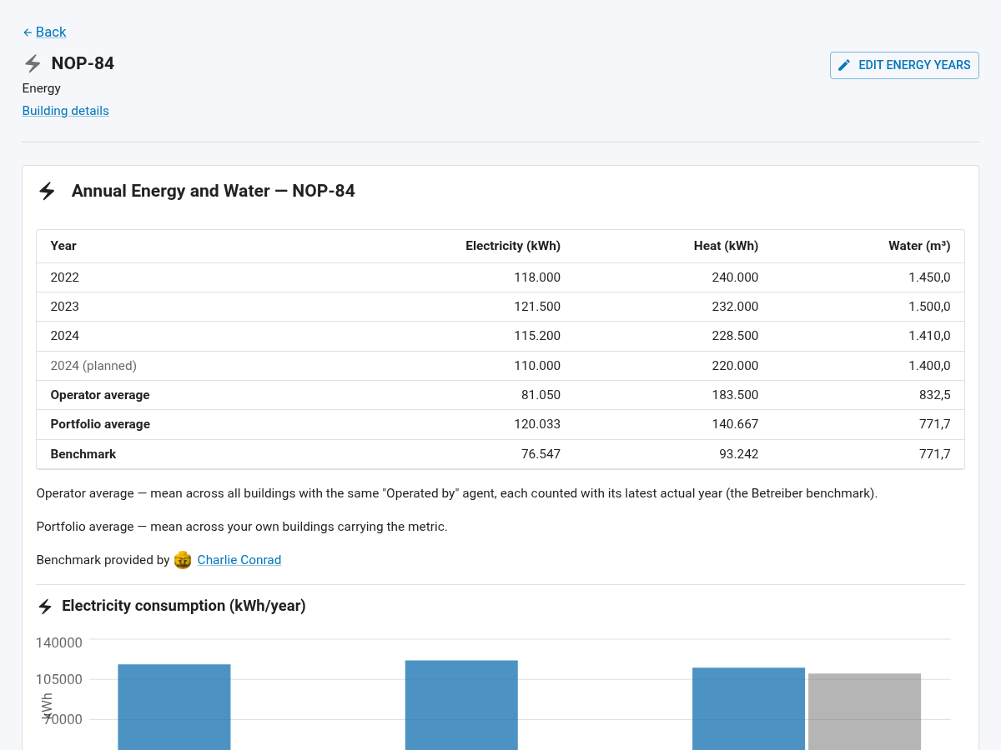
Reiter „Energy data”: Jahresübersicht mit dem Betreiber-Durchschnitt („Operator average”)

Energie-Detailseite eines Gebäudes (Direktaufruf)
Zu jedem Gebäude gibt es zusätzlich eine eigenständige Energie-Detailseite, die Sie direkt über die Adresszeile des Browsers aufrufen und als Lesezeichen ablegen können: …/#/energy/<Gebäude-Referenz>. Die Gebäude-Referenz ist der technische Bezeichner des Gebäudes – ein Verweis auf seine Datei im Pod, in der Adresszeile URL-kodiert. Am einfachsten kopieren Sie die Adresse direkt aus der Adresszeile, statt sie von Hand zu bilden. Die Seite zeigt die Kennzahlen des aktuellsten erfassten Jahres als Tabelle und stellt jedem Wert bis zu drei Vergleichswerte gegenüber:
- Portfolio average – der Durchschnitt über Ihre eigenen Gebäude.
- Operator average – der Betreiber-Durchschnitt (siehe oben): Gebäude desselben Betreibers, jedes mit seinem aktuellsten Ist-Jahr.
- Benchmark – ein extern berechneter Vergleichswert, den ein Benchmark-Dienstleister als aggregierte Ansicht mit Ihnen geteilt hat.
Der eigene Wert wird farblich eingeordnet – grün, wenn er unter dem Vergleichswert liegt, rot darüber; je größer die Abweichung, desto kräftiger die Färbung. Als Maßstab dient dabei der spezifischste verfügbare Vergleich: der externe Benchmark vor dem Betreiber-Durchschnitt vor dem Portfolio-Durchschnitt. Damit vereint diese Seite die drei Vergleichsperspektiven – eigenes Portfolio, Betreiber, externer Benchmark – in einer Ansicht: Hier löst die App den eingangs beschriebenen Anwendungsfall „Energieverbrauchsbenchmark” für das einzelne Gebäude ein. Woher der externe Benchmark kommt, zeigt der Abschnitt „Energieverbrauchsbenchmark durchgespielt” im Kapitel „Die Anwendungsfälle durchgespielt”.
Energie-Detailseite: eigener Verbrauch neben Portfolio-, Betreiber- und Benchmark-Vergleich

Gebäude nach Energieverbrauch einordnen (Energie-Linse)
Die Karte im Tab Explore kann die Gebäude-Marker auf zwei Arten einfärben. Über den Umschalter unten an der Karte wählen Sie die Linse:
- Ownership (Voreinstellung): unterscheidet farblich nur Ihre eigenen Gebäude von solchen, die andere mit Ihnen geteilt haben.
- Energy: färbt jeden Marker nach dem Energieverbrauch ein – von „More efficient” über „Typical” bis „Less efficient”; Gebäude ohne auswertbare Energiedaten bleiben neutral („No energy data”). Damit setzt die Karte den Anwendungsfall „Vertriebsunterstützung” um: Ein Objekt ist auf einen Blick als energieeffizienter oder -ineffizienter als seine Nachbarn erkennbar.
Die Einordnung erfolgt nach der Energieintensität (Verbrauch je m² Fläche, kWh/m²/a), nicht nach dem absoluten Verbrauch – so wird eine große, effiziente Halle nicht schlechter bewertet als ein kleiner, ineffizienter Bau. Maßgeblich ist der aktuellste erfasste Jahreswert; die Fläche entnimmt die Anwendung den Stammdaten (Hallenfläche, ersatzweise Gebäude- oder Bürofläche). Fehlt einem Gebäude die Fläche oder ein Jahresverbrauch, lässt sich keine Intensität berechnen, und der Marker bleibt neutral.
Verglichen wird stets gegen die Gebäude, die gerade im Kartenausschnitt sichtbar sind – beim Verschieben oder Zoomen verschiebt sich also auch der Vergleichsmaßstab. Wichtig für die gemeinsame Nutzung: In diese Einordnung gehen auch die mit Ihnen geteilten Gebäude ein, sofern zu ihnen Energiedaten und eine Fläche vorliegen. Sie vergleichen damit eigene und fremde Objekte im selben Wettbewerbsumfeld.
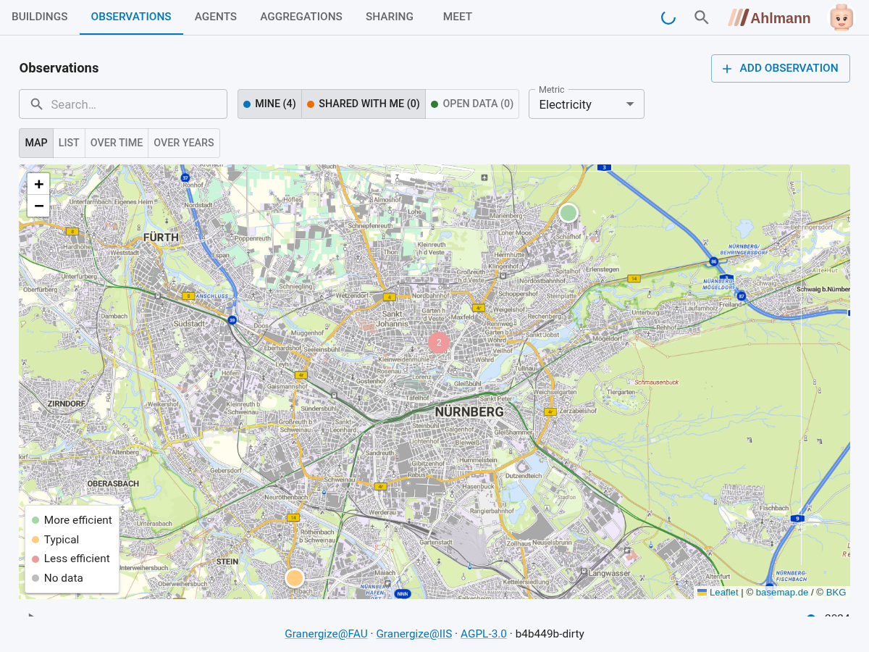
Tab „Explore”: die Karte mit aktiver Energie-Linse – die Marker sind nach Energieintensität eingefärbt, die Legende zeigt die Kategorien

Daten gemeinsam nutzen und Mehrwerte schaffen

Möglichkeiten der verschiedenen Datenfreigaben
Das System bietet Ihnen drei verschiedene Wege, Informationen mit Partnern zu teilen – jeder mit unterschiedlichem Transparenzgrad. Sie können individuelle Gebäudedaten, aggregierte Ansichten oder rollenbasierte Freigaben nutzen. Die Wahl der richtigen Freigabe-Option hängt davon ab, mit wem Sie teilen und wie viel Vertrauen Sie dieser Person entgegenbringen.
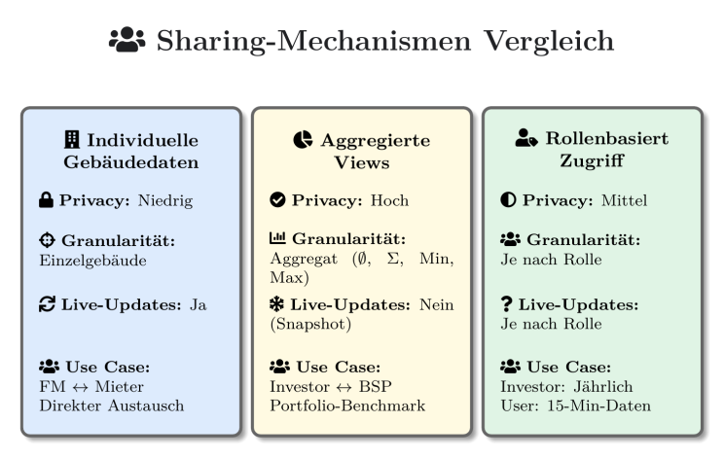
Vergleich der drei Freigabemechanismen in der Granergize-App

Individuelle Gebäudedaten teilen
Beim Teilen individueller Gebäudedaten wählen Sie unter „What to share”, welchen Umfang Sie freigeben:
- Static building data only – nur die Stammdaten des Gebäudes (Adresse, Fläche, Baujahr, Nutzungsart, Information über vorhandene Photovoltaik-Anlagen), ohne Verbrauchswerte. Nützlich, wenn Sie jemandem zunächst zeigen möchten, welche Gebäude Sie verwalten, ohne sofort sensible Verbrauchsdaten preiszugeben.
- Static building data and all energy readings – zusätzlich die Verbrauchswerte (Strom, Gas, Fernwärme, Wasser) aller Jahre. Diese Freigabe umfasst auch Jahre, die Sie erst nach dem Teilen erfassen: Ein neu gespeichertes Energiejahr wird automatisch mit freigegeben, ohne dass Sie das Gebäude erneut teilen müssen.
- Static building data and energy for specific year(s) – nur die Verbrauchsdaten der von Ihnen angekreuzten Jahre. Da jedes Jahr als eigene Ressource gespeichert ist, können Sie gezielt etwa nur den aktuellsten Jahrgang freigeben und ältere zurückhalten; später ergänzte Jahre bleiben bei dieser Variante außen vor.

Aggregierte Ansichten teilen
Manchmal möchten Sie Informationen teilen, ohne dass der Empfänger Details über einzelne Gebäude sieht. Zum Beispiel möchte ein Investor wissen, wie effizient ein Gesamt-Portfolio ist, muss aber nicht wissen, welches spezifische Gebäude wie viel verbraucht. Für solche Fälle bietet die Granergize-App aggregierte Ansichten („Views”) an: eine Zusammenfassung mehrerer Gebäude. Was der Empfänger erhält, ist nur diese Zusammenfassung – er sieht nicht, welche Gebäude dahinterstecken.
Die App bietet vier Aggregationsfunktionen:
- Durchschnitt (average): Mittelwert über alle ausgewählten Gebäude.
- Summe (sum): addiert alle Werte.
- Minimum (minimum): zeigt den niedrigsten Wert.
- Maximum (maximum): zeigt den höchsten Wert.

Rollenbasierte Freigaben
In der Praxis haben unterschiedliche Partner unterschiedliche Bedürfnisse: Ein Investor benötigt grobe Jahreszahlen, ein Energiemanager hingegen hochauflösende 15-Minuten-Intervalle. Mit der rollenbasierten Freigabe teilen Sie mit allen Mitgliedern eines Datenraums, die eine bestimmte Rolle innehaben – die Auswahl der Empfänger ergibt sich aus der Rolle.
Die Granergize-App kennt acht Rollen, die Sie sich im Datenraum zuweisen können (die Auswahl „My role(s)” zeigt sie mit ihren englischen Bezeichnungen):
- Investor – Investoren und Bestandshalter
- User – Nutzer der Immobilie
- Benchmark Service Provider – Benchmark-Dienstleister
- Facility Manager – Gebäude- und Betriebsverantwortliche
- Developer – Projektentwickler
- Consultant / Broker – Berater und Makler
- Software Provider – Softwaredienstleister
- Energy Provider – Energiedienstleister
Diese Rollen sind bewusst nicht exklusiv: Sie können sich mehrere oder alle zuweisen (siehe „Rolle wählen”). Eine Rolle hängt ausschließlich an der Datenraum-Mitgliedschaft – nicht an einem Gebäude, seinen Energiedaten oder Ihrem Profil.

Vorgehensweise beim Datenteilen

Einem Datenraum beitreten oder einen Raum erstellen
Ein Datenraum bündelt die Akteure, die untereinander Daten teilen, und ist die Grundlage für die rollenbasierte Freigabe. Im Tab Connect versammelt der Abschnitt „Your data rooms” alle Datenraum-Aktionen in einer Leiste über der Liste:
- Raum erstellen: „Host a data room” legt einen Raum auf Ihrem Pod an. Teilen Sie dessen Link oder QR-Code, damit andere beitreten können.
- Beitreten: Fügen Sie eine Raum-URI in das Feld ein und klicken Sie auf „Add”, oder nutzen Sie „Scan QR code”. Verweigert der Browser den Kamerazugriff, erscheint ein verständlicher Hinweis; „Cancel” unter dem Kamerabild beendet das Scannen.
- Rolle wählen: Weisen Sie sich Ihre Rolle(n) im Raum zu und speichern Sie mit „Save roles”. Sie können sich dabei bewusst mehrere oder alle Rollen zuweisen – das ist so vorgesehen. Über diese Rollen können andere gezielt „By role” mit Ihnen teilen. Rollen gibt es ausschließlich hier, im Datenraum – sie hängen nicht an Ihren Gebäuden oder Ihrem Profil.
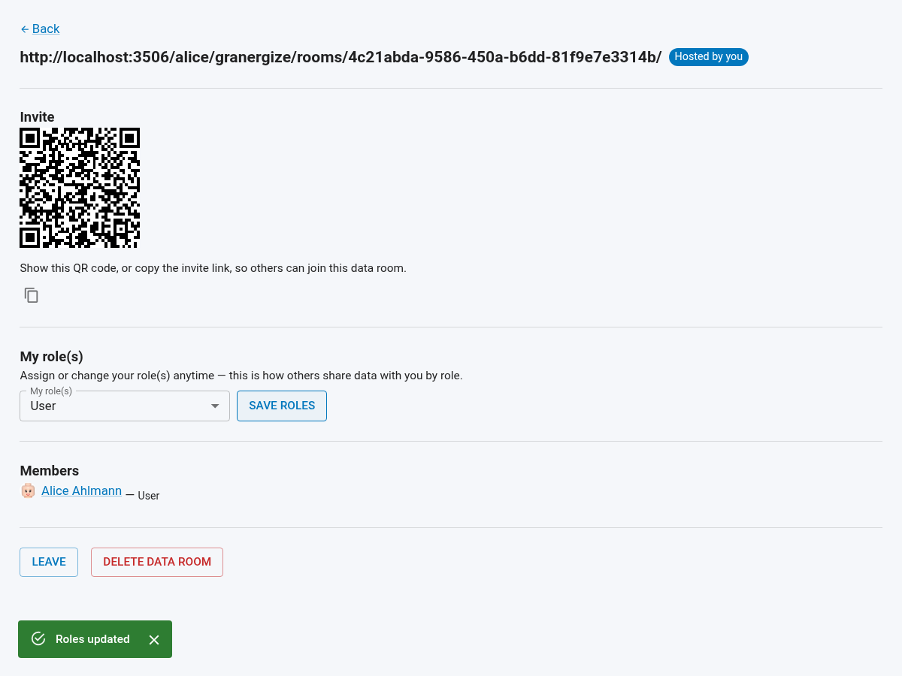
Tab „Connect”: Raum erstellen oder beitreten und Rolle wählen

Kontakte verwalten
Ebenfalls im Tab Connect führen Sie unter „Contacts” ein persönliches Adressbuch Ihrer Geschäftspartner – jeder Eintrag ist eine WebID, zu der die App automatisch den hinterlegten Namen und das Profilbild auflöst. Geschäftspartner, mit denen Sie Daten teilen, werden hier automatisch gemerkt; zusätzlich können Sie eine WebID von Hand eintragen und mit „Add” hinzufügen oder einen Eintrag über das Lösch-Symbol wieder entfernen. Ihre Kontakte erscheinen anschließend als Vorschläge, wann immer Sie Empfänger für eine Freigabe auswählen – so müssen Sie eine WebID nicht jedes Mal neu eingeben.
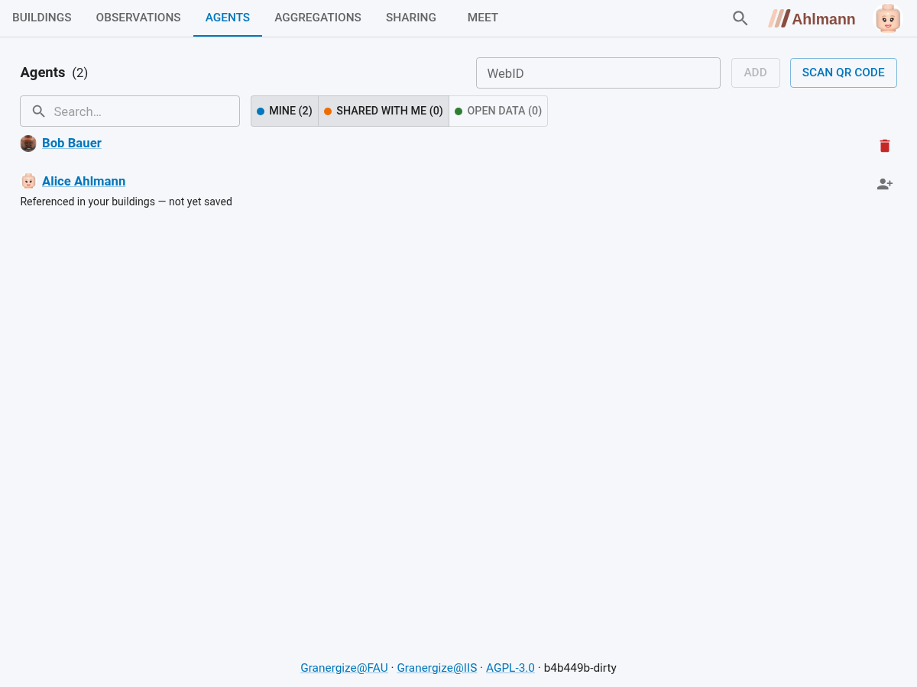
Tab „Connect”: persönliches Adressbuch unter „Contacts”

Ein Gebäude teilen
Im Tab Manage hat jedes Gebäude unter „Your buildings” eigene Symbole: Bearbeiten, Dateien verwalten, Energie-Jahr erfassen, Teilen, Herunterladen und Löschen (siehe Abschnitt „Gebäude bearbeiten, Dateien verwalten und löschen”).
- Klicken Sie beim gewünschten Gebäude auf das Teilen-Symbol. Der Dialog „Share Building Data” öffnet sich.
- Wählen Sie, an wen geteilt wird: By WebID (eine oder mehrere WebIDs eingeben) oder By role (eine Rolle wählen – geteilt wird mit allen Raum-Mitgliedern, die diese Rolle haben).
- Wählen Sie unter „What to share” den Freigabeumfang – nur Stammdaten, Stammdaten mit allen Energiejahren oder Stammdaten mit ausgewählten Jahren (siehe Abschnitt „Individuelle Gebäudedaten teilen”) – und bestätigen Sie mit Share.
Tab „Manage”: ein Gebäude mit seinen Symbolen zum Teilen, Bearbeiten und Verwalten
Technische Details (für Administratoren)
Im Hintergrund setzt die App die ACL-Berechtigung für die Gebäudedatei (und, falls Energiedaten geteilt werden, für die betreffenden Energiedateien), sendet eine Access-Grant-Benachrichtigung an den Posteingang (inbox/) des Empfängers und vermerkt die Freigabe im eigenen Pod. Der Empfänger verarbeitet die Benachrichtigung und sieht anschließend die geteilten Daten.
Maßgeblich ist dabei das im eigenen Pod geführte Freigabeprotokoll (shared-out/); die ACL-Dateien sind eine daraus abgeleitete Projektion. Nach dem Speichern eines neuen Energiejahres gleicht die App die Berechtigungen automatisch mit den bestehenden Freigaben ab: Eine „alle Jahre”-Freigabe erhält Zugriff auf die neue Energiedatei, eine jahresbezogene Freigabe nicht. Da das Protokoll alle Freigabedimensionen festhält, lassen sich die ACLs daraus jederzeit prüfen und wiederherstellen.

Aggregierte Ansicht erstellen und teilen
- Wechseln Sie im Tab Manage zum Abschnitt „Aggregated views” und klicken Sie auf „Create View”.
- Wählen Sie die Art der Ansicht:
  - Annual portfolio – Jahreskennzahlen über Ihre eigenen Gebäude aggregieren.
  - Monthly (15-minute series) – Monatssummen über Gebäude, die eine 15-Minuten-Messreihe tragen; zur Auswahl stehen nur Monate, für die tatsächlich Messwerte vorliegen.
  - Compare shared buildings – Jahresverbräuche über die mit Ihnen geteilten Gebäude aggregieren (z. B. als Benchmark-Dienstleister).
- Geben Sie einen Namen ein, wählen Sie die zu aggregierenden Gebäude und Kennzahlen sowie die Aggregatsfunktion und erstellen Sie die Ansicht. Zur Auswahl stehen genau die Kennzahlen, die auch das Eingabeformular „Add / edit energy year” erfasst – was Sie dort eingeben können, können Sie hier aggregieren.
- Beim ersten Öffnen berechnet die Anwendung die Ansicht automatisch; über „Refresh Snapshot” können Sie sie jederzeit neu berechnen, etwa nachdem sich Energiedaten geändert haben. Enthält das Ergebnis keine Werte – z. B. weil die gewählten Gebäude zu den angekreuzten Kennzahlen keine Daten tragen – weist ein Hinweis darauf hin, statt ein leeres Diagramm zu zeigen.
- Teilen Sie die fertige Ansicht über das Teilen-Symbol mit der WebID des Empfängers.
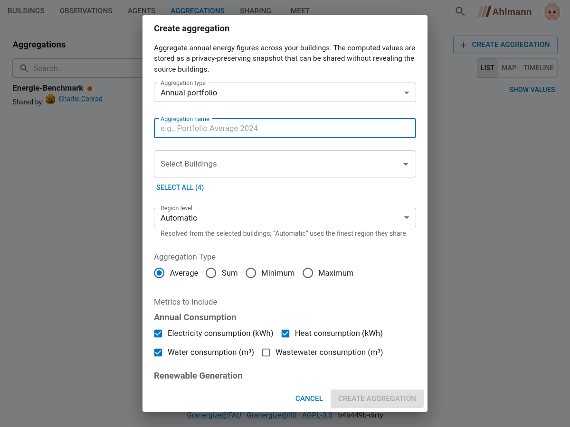
Dialog zur Erstellung aggregierter Ansichten
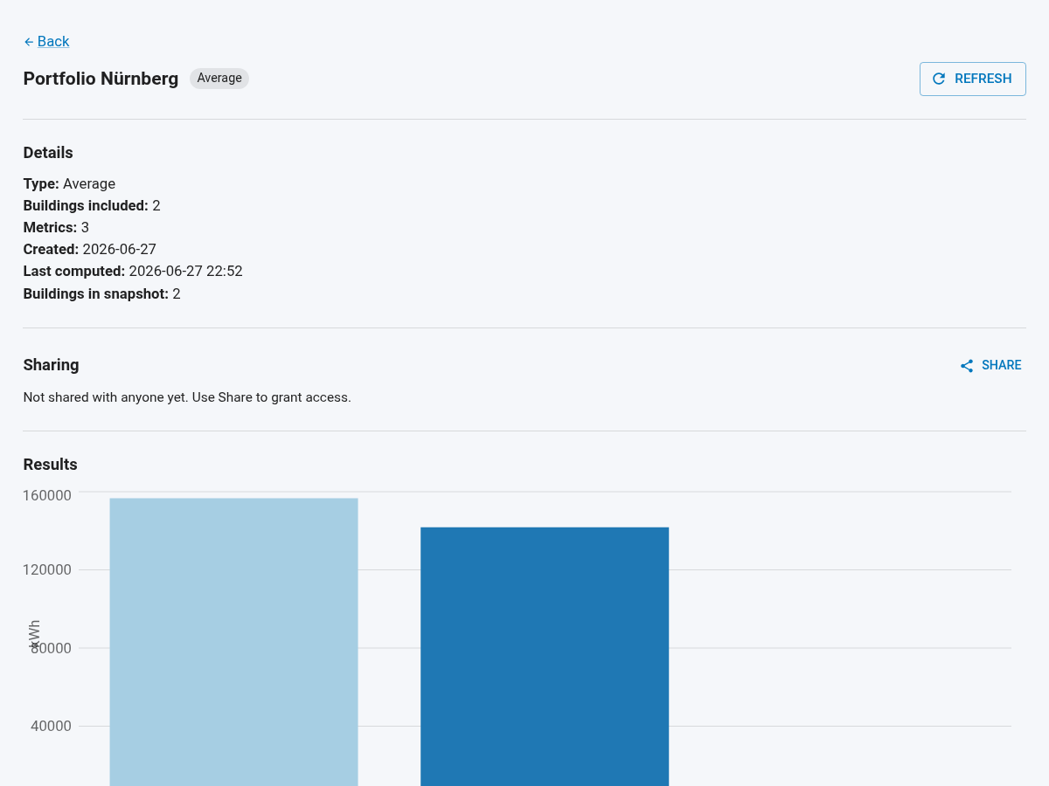
Geöffnete aggregierte Ansicht: die automatisch berechnete Zusammenfassung als Diagramm und Tabelle
Technische Details (für Administratoren)
Die View-Definition wird in Ihrem Pod gespeichert; die Energiedaten der ausgewählten Gebäude werden gelesen und die Aggregation berechnet. Geteilt wird ein Snapshot der berechneten Werte – ohne die zugrunde liegenden Gebäude-URIs, sodass die Einzelgebäude nicht offengelegt werden.

Mit Ihnen geteilte Daten
Gebäude, die andere mit Ihnen geteilt haben, finden Sie im Tab Share unter „Buildings shared with you”. Sie erscheinen zusätzlich auf der Karte im Tab Explore, sodass Sie sie gemeinsam mit Ihren eigenen Gebäuden auswerten können. Aggregierte Ansichten, die andere mit Ihnen geteilt haben, finden Sie ebenda unter „Views shared with you”.
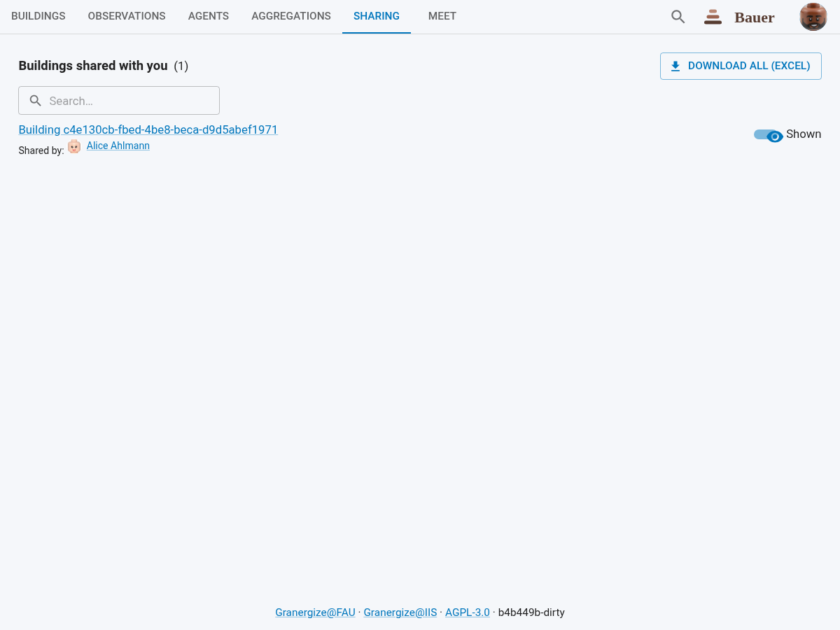
Tab „Share”: ein mit Ihnen geteiltes Gebäude unter „Buildings shared with you” und ein von einem Benchmark-Dienstleister zurückgeteilter Benchmark unter „Views shared with you” – aufgeklappt („Show values”) die empfangenen Durchschnittswerte über alle beigetragenen Gebäude
Über das Augen-Symbol können Sie ein mit Ihnen geteiltes Gebäude bei Bedarf aus Ihrer eigenen Karten- und Listenansicht ausblenden und später wieder einblenden. Das betrifft nur Ihre persönliche Ansicht – die Freigabe selbst bleibt davon unberührt.

Zugriff widerrufen
Eine erteilte Freigabe können Sie jederzeit zurücknehmen: Entfernen Sie beim jeweiligen Gebäude (bzw. bei der Ansicht) unter „Shared with:” den Empfänger über das Lösch-Symbol. Der Empfänger wird benachrichtigt; beim nächsten Abruf verschwindet das Gebäude bzw. die Ansicht aus seiner Liste der mit ihm geteilten Daten.
Technische Details (für Administratoren)
Beim Widerruf wird der ACL-Eintrag entfernt und der Widerruf im eigenen Pod vermerkt. Zusätzlich wird eine Benachrichtigung an den Posteingang des Empfängers gesendet; beim nächsten Abruf entfernt dessen Anwendung den Eintrag aus der Liste der geteilten Daten. (In einer früheren Version erhielt der Empfänger keine Benachrichtigung – dies ist nun behoben.)

Die Anwendungsfälle durchgespielt
Die vorangegangenen Kapitel beschreiben jeden Arbeitsschritt für sich. Hier laufen die drei Anwendungsfälle vom Anfang dieses Handbuchs noch einmal als durchgehende Abläufe ab, in derselben Reihenfolge wie dort – mit wachsender Zahl der Beteiligten: der Soll-Ist-Vergleich allein auf dem eigenen Pod, die Vertriebsunterstützung zu zweit (A teilt an B), das Energieverbrauchsbenchmark zu dritt (A, B und der Dienstleister C). A, B und C sind dabei wieder Alice Ahlmann, Bob Bauer und Charlie Conrad mit ihren Firmen, wie eingangs im Abschnitt „Praxisbeispiele: Use Cases für die Anwendung” vorgestellt – in den Bildschirmfotos etwa als „Shared by: Alice Ahlmann” beim Empfänger oder als Absender des zurückgeteilten Benchmarks.

Soll-Ist-Vergleich durchgespielt: Plan und Verbrauch nebeneinander
Beteiligt ist eine einzige Person: A, die für ihr Gebäude neben den tatsächlichen Verbräuchen auch Planwerte führt. Alles spielt sich auf A’s eigenem Pod ab – geteilt wird nichts.
- A öffnet im Tab Manage beim Gebäude den Dialog „Add / edit energy year” und erfasst ein Jahr mit den tatsächlichen (Ist-)Werten (siehe „Energiedaten erfassen und aktualisieren”).
- Für dasselbe Jahr legt A einen zweiten Eintrag an und wählt dabei unter Scenario den Eintrag Planned (Soll) – etwa die erwarteten Verbräuche aus dem Energieausweis oder nach einer Umrüstung auf LED-Beleuchtung.
- Im Tab Explore wählt A das Gebäude und wechselt zu Energy data: Die Jahresübersicht zeigt den Soll-Eintrag neben den Ist-Jahren – auf einen Blick, wie nah der reale Verbrauch am Plan liegt.
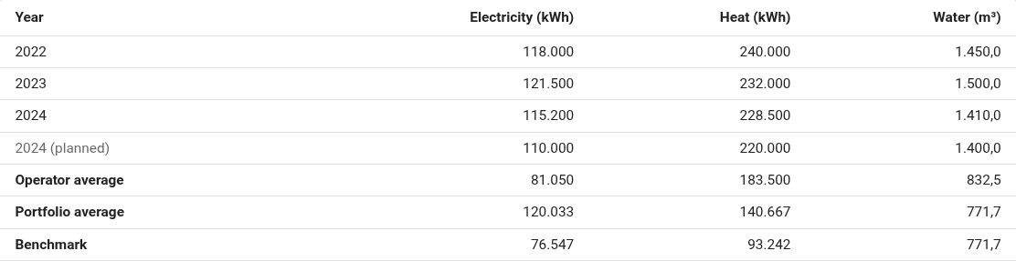
Die Pointe des Soll-Ist-Vergleichs: In der Jahresübersicht steht der Plan-Eintrag („planned”) neben den Ist-Jahren desselben Gebäudes

Vertriebsunterstützung durchgespielt: Ein Gebäude teilen – aus beiden Perspektiven
Beteiligt sind zwei Personen mit jeweils eigenem Solid Pod: A, eine Bestandshalterin, die ein Gebäude mit erfassten Energiejahren verwaltet, und B, ihr Makler bzw. Berater, der diese Energiedaten für die Vermarktung des Objekts einsehen soll (der Anwendungsfall „Vertriebsunterstützung”) – ohne dass A dafür die Hoheit über ihre Daten aufgibt. Wichtig vorab: Die Daten werden zu keinem Zeitpunkt kopiert oder an einen zentralen Dienst übertragen – sie bleiben auf A’s Pod, und B liest sie dort direkt mit seiner eigenen WebID.
Was A tut (die teilende Seite):
- A öffnet im Tab Manage unter „Your buildings” das Teilen-Symbol des Gebäudes. Der Dialog „Share Building Data” erscheint.
- A wählt By WebID. B’s WebID hat A von B selbst erhalten – eine WebID gibt man weiter wie eine E-Mail-Adresse, etwa in der Signatur oder auf der Visitenkarte. Einmal unter „Contacts” abgelegt (siehe „Kontakte verwalten”), schlägt die App B fortan mit Namen und Profilbild als Empfänger vor – die WebID muss nie wieder eingetippt werden. Alternativ wählt A By role, wenn beide Mitglied desselben Datenraums sind und B sich dort eine passende Rolle zugewiesen hat.
- A legt unter „What to share” den Umfang fest – etwa nur Stammdaten oder Stammdaten mit ausgewählten Energiejahren – und bestätigt mit Share.
Anschließend sieht A die Freigabe direkt beim Gebäude unter „Shared with:” und kann sie dort jederzeit wieder entfernen. B wird automatisch in A’s Kontakte aufgenommen.
Was B sieht (die empfangende Seite):
- Die Freigabe-Benachrichtigung landet im Posteingang von B’s Pod. Beim nächsten Öffnen oder Neuladen der App verarbeitet B’s Anwendung sie automatisch – B muss dafür nichts tun.
- Das Gebäude erscheint bei B im Tab Share unter „Buildings shared with you” und zusätzlich auf der Karte im Tab Explore, dort als geteiltes Gebäude gekennzeichnet und neben B’s eigenen Gebäuden auswertbar – auch in der Energie-Linse, die geteilte Gebäude in B’s Marktüberblick einbezieht.
- B öffnet das Gebäude und sieht genau das, was A freigegeben hat: die Stammdaten und – je nach gewähltem Umfang – die Energiejahre. Hat A „alle Energiejahre” freigegeben, sieht B auch Jahre, die A erst später erfasst.
- Möchte B das Gebäude vorübergehend nicht in seinen Listen sehen, blendet er es über das Augen-Symbol aus – die Freigabe selbst bleibt bestehen.
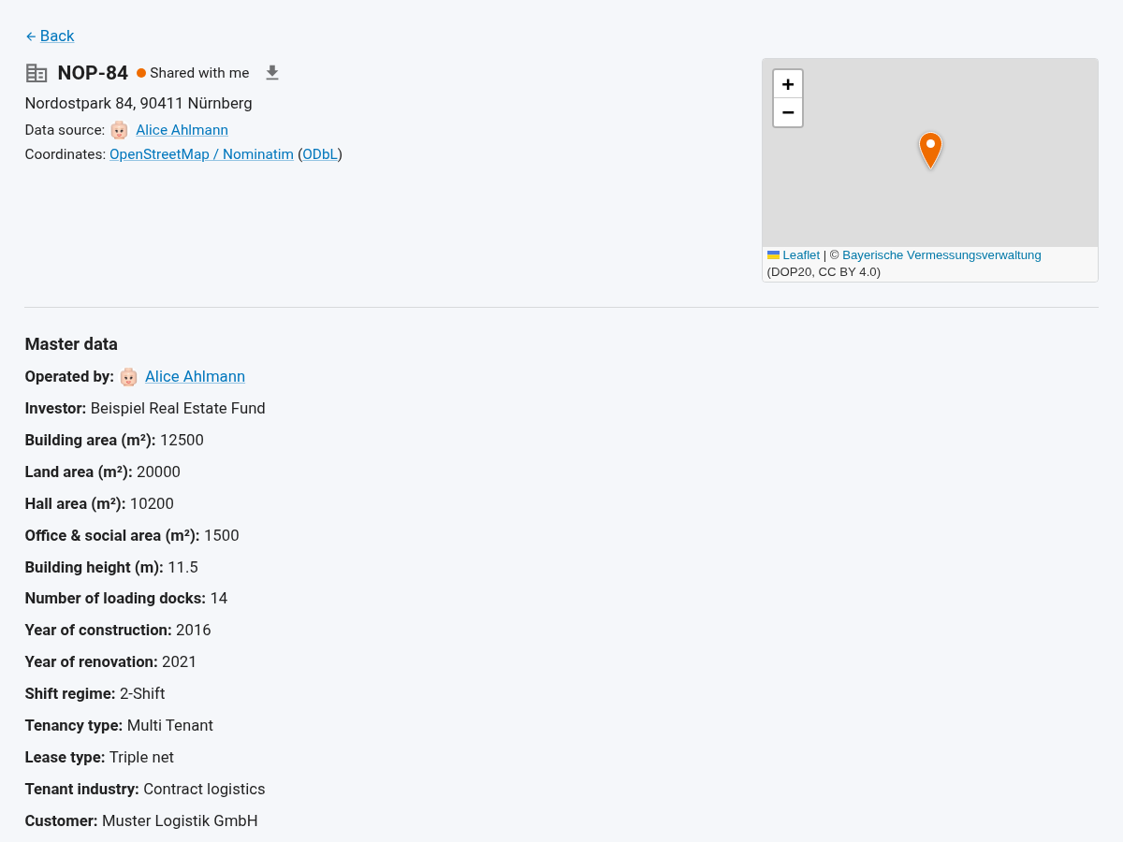
Die Pointe des Teilens bei B: Auf B’s Karte steht A’s freigegebenes Gebäude neben B’s eigenen Beständen – an der orangefarbenen Markierung zu erkennen, das Hinweisfenster nennt A’s Firma samt Logo –, und die Detailansicht zeigt A’s Stammdaten, live von A’s Pod gelesen
Widerruft A die Freigabe später (siehe „Zugriff widerrufen”), wird B benachrichtigt, und das Gebäude verschwindet beim nächsten Abruf aus B’s Ansicht. Beide Seiten behalten so jederzeit den Überblick: A sieht in ihrem Pod, was sie an wen freigegeben hat; B sieht, was mit ihm geteilt wurde – und beides bleibt auch nach dem Widerruf nachvollziehbar.
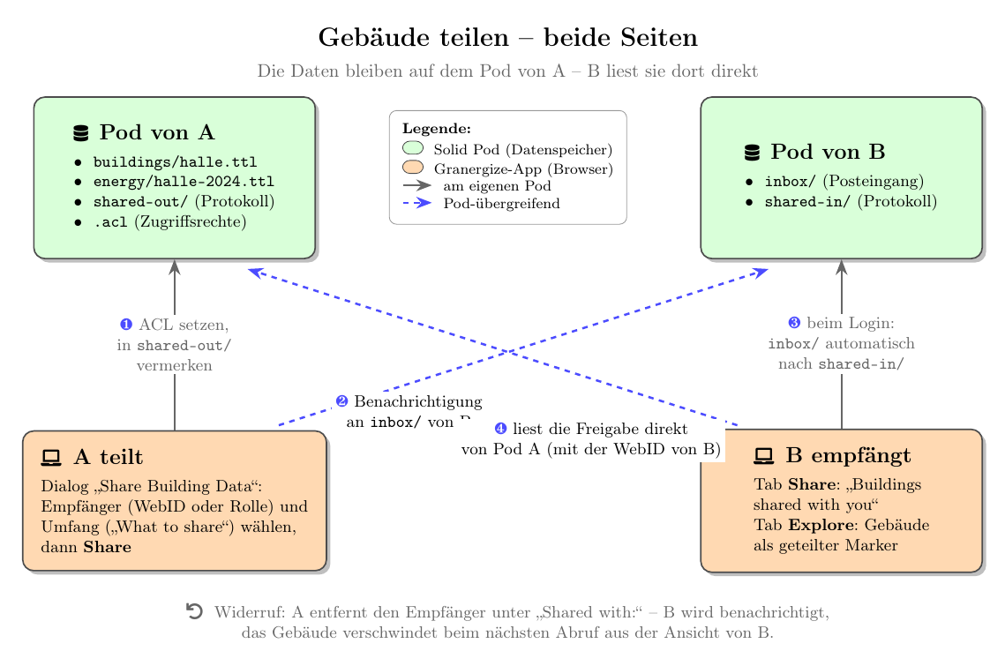
Gebäude teilen aus beiden Perspektiven: A vergibt die Freigabe auf dem eigenen Pod, B wird benachrichtigt und liest die Daten direkt von A’s Pod

Energieverbrauchsbenchmark durchgespielt: Peer-Benchmarking mit einem Benchmark-Dienstleister
Ein einzelner Bestandshalter kann seine Gebäude nur mit dem eigenen Portfolio vergleichen. Ein echter Peer-Vergleich – „Wie steht mein Gebäude im Branchendurchschnitt da?“, der eingangs beschriebene Anwendungsfall „Energieverbrauchsbenchmark” – braucht Daten mehrerer Eigentümer, ohne dass diese ihre Gebäude einander offenlegen müssen. Genau das leistet das Zusammenspiel von Gebäude-Freigabe und aggregierten Ansichten, mit drei Beteiligten:
- A und B sind Bestandshalter mit eigenen Gebäuden und Energiedaten. Sie kennen einander nicht notwendigerweise und sehen gegenseitig keine Daten.
- C ist ein Benchmark-Dienstleister (Benchmark Service Provider) – kein Server und kein Sonderkonto, sondern ein gewöhnlicher Nutzer derselben App mit eigenem Pod.
Was A und B tun (die beitragende Seite):
- Jeder teilt seine Gebäude über den normalen Teilen-Dialog an C – genau die Schritte aus „Vertriebsunterstützung durchgespielt”, nur dass A unter „What to share” diesmal einschließlich Energiedaten freigibt, wahlweise alle Jahre oder gezielt ausgewählte. C’s WebID liegt dabei längst im Adressbuch – sie kam mit der Beauftragung des Dienstleisters, wie eine E-Mail-Adresse –, sodass der Teilen-Dialog C mit Namen und Profilbild vorschlägt.
- Sind alle drei Mitglied desselben Datenraums, geht es auch in einem Zug rollenbasiert: By role an die Rolle Benchmark Service Provider erreicht C, ohne dass A und B dessen WebID kennen müssen.
Was C tut (der Dienstleister):
- Die Beiträge von A und B erreichen C wie jedes geteilte Gebäude: Sie erscheinen im Tab Share unter „Buildings shared with you”.
- C wechselt im Tab Manage zum Abschnitt „Aggregated views”, klickt Create View und wählt die Art Compare shared buildings. Zur Auswahl stehen genau die Gebäude, die mit C geteilt wurden – also die Beiträge von A und B.
- C vergibt einen Namen, wählt die Kennzahlen (jährlicher Strom-, Wärme-, Wasser- und Abwasserverbrauch) und die Aggregatsfunktion Durchschnitt und erstellt die Ansicht; beim ersten Öffnen berechnet die App das Ergebnis als Snapshot (siehe „Aggregierte Ansicht erstellen und teilen”).
- C teilt die fertige Ansicht über das Teilen-Symbol an alle Beitragenden zurück. Im Teilen-Dialog bietet die App dafür eine Ein-Klick-Hilfe an: Add all contributors trägt automatisch alle ein, deren Gebäude in den Benchmark eingeflossen sind – hier A und B.
Was A und B sehen (der Rückfluss):
- Die zurückerhaltene Ansicht erscheint im Tab Share unter „Views shared with you” – mit den empfangenen Durchschnittswerten zum Aufklappen (siehe die Abbildung im Abschnitt „Mit Ihnen geteilte Daten”).
- Vor allem aber füllt sich auf der Energie-Detailseite der eigenen Gebäude die Spalte Benchmark: Der eigene Verbrauch wird nun gegen den externen Branchenwert eingefärbt statt nur gegen den eigenen Portfolio-Durchschnitt, und ein Hinweis nennt den Dienstleister, der den Benchmark berechnet hat.
Die Pointe des Roundtrips: Auf der Energie-Detailseite von A (und ebenso von B) steht der eigene Verbrauch jetzt einer gefüllten Spalte „Benchmark” gegenüber – den von C zurückgeteilten Branchenwerten über die Gebäude aller Beitragenden
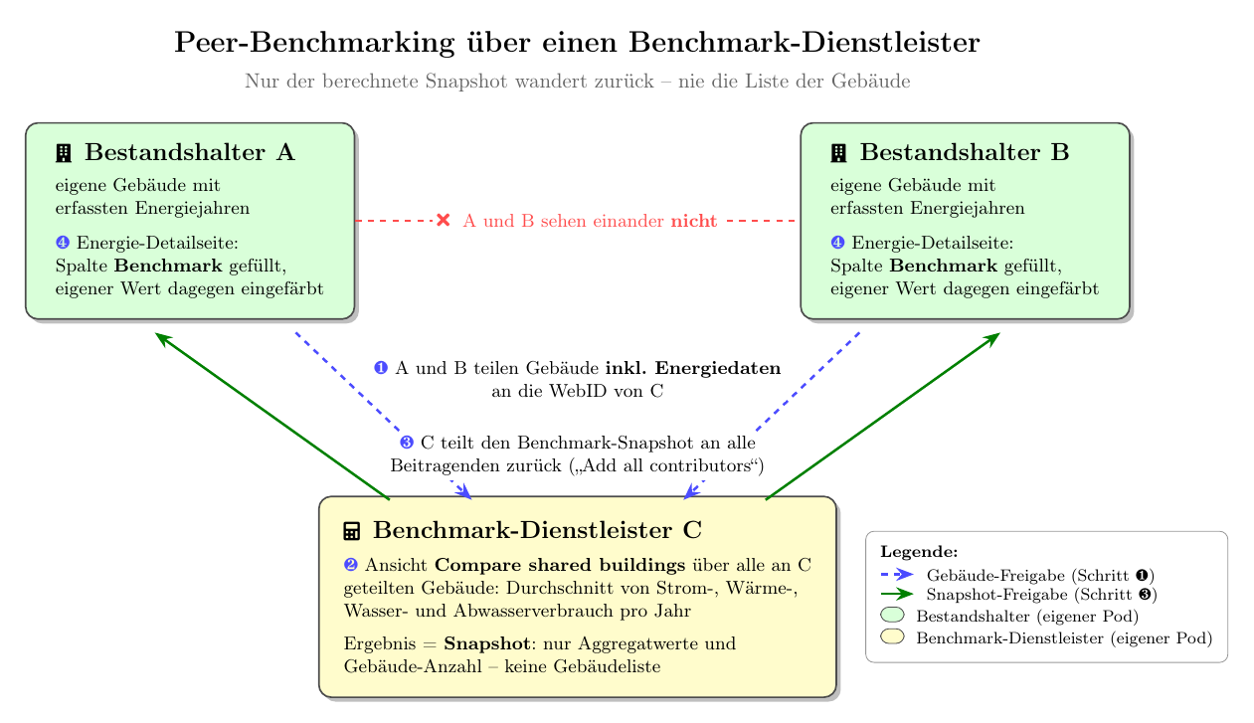
Der Benchmark-Roundtrip: A und B teilen Gebäude an den Dienstleister C, C berechnet den Durchschnitt und teilt nur den Snapshot zurück
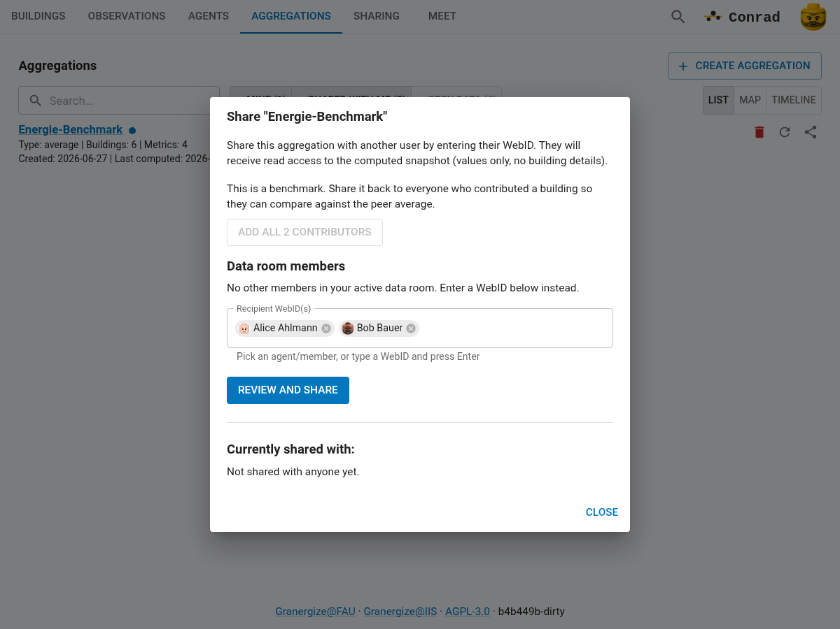
Die Sicht des Benchmark-Dienstleisters beim Zurückteilen: „Add all contributors” trägt alle Beitragenden mit einem Klick als Empfänger ein
Entscheidend ist, was dabei nicht sichtbar wird: A und B sehen zu keinem Zeitpunkt die Gebäude des jeweils anderen. Der zurückgeteilte Snapshot enthält nur die berechneten Durchschnittswerte und die Anzahl der eingeflossenen Gebäude – nicht, welche Gebäude das waren. Jeder Beitragende kann seine Freigabe an C zudem jederzeit widerrufen und steigt damit aus künftigen Benchmark-Berechnungen aus.
Technische Details (für Administratoren)
Die View-Definition – sie enthält die IRIs der beitragenden Gebäude – bleibt auf C’s Pod und wird nie geteilt; nur der berechnete Snapshot wandert zu den Empfängern. Der Snapshot ist dabei als Benchmark-Ergebnis typisiert und vermerkt den berechnenden Agenten und den abgedeckten Zeitraum, sodass die Energie-Ansicht der Empfänger ihn von gewöhnlichen geteilten Ansichten unterscheiden und als Vergleichswert bevorzugen kann (Reihenfolge: externer Benchmark vor Betreiber-Durchschnitt vor Portfolio-Durchschnitt).

Was steckt hinter Granergize
Die in diesem Handbuch beschriebene Webanwendung entstand im Rahmen des Forschungsprojekts Granergize – Graphenbasierter Datenraum für energieeffiziente Logistikimmobilien. Ziel des Projekts ist es, die Transparenz und Vergleichbarkeit energierelevanter Daten in Logistikimmobilien zu verbessern und dadurch die Grundlage für ein effizienteres Energiemanagement zu schaffen. Im Mittelpunkt steht der Aufbau eines semantischen Datenmodells einschließlich einer Domänen-Ontologie. Auf dieser Grundlage wird ein Wissensgraph entwickelt, der unterschiedliche Datenquellen zusammenführt und in einheitlicher Form nutzbar macht. Dadurch sollen energetische Informationen konsistent ausgewertet und sowohl unternehmensintern als auch -übergreifend bereitgestellt werden können. Die entwickelte Webanwendung dient dabei als zentrale Benutzeroberfläche für den Zugriff auf die im Wissensgraphen verwalteten Daten.
Das Forschungsprojekt ist ein Vorhaben der Industriellen Gemeinschaftsforschung (IGF) und wird durch das Bundesministerium für Wirtschaft und Energie (BMWE) gefördert (Förderkennzeichen 01IF23286N). Das Projekt läuft von April 2024 bis Juni 2026 und wird gemeinsam von Partnern aus Wissenschaft und Wirtschaft umgesetzt – beteiligt sind das Fraunhofer IIS, die Friedrich-Alexander-Universität Erlangen-Nürnberg sowie einzelne Praxispartner aus dem Logistikimmobilienökosystem.
Die Granergize-App ist quelloffen: Der Quellcode steht unter der GNU Affero General Public License, Version 3 (AGPL-3.0) auf GitHub zur Verfügung – github.com/wintechis/granergize-webapp. Die Lizenz erlaubt es jedem, die Anwendung frei zu nutzen, den Quellcode zu prüfen, sie anzupassen und selbst zu betreiben (siehe Abschnitt „Einen eigenen Solid-Server betreiben”); wer eine veränderte Fassung als Dienst anbietet, muss deren Quellcode ebenfalls offenlegen. Für die Trennung von Identität, Daten und Anwendung heißt das: Auch der dritte Baustein ist überprüfbar und liegt nicht in der Hand eines einzelnen Anbieters.

Literaturverzeichnis
[1] A. Nehm, U. Veres-Homm, C. Kille (2009). Logistikimmobilien in Deutschland: Markt und Standorte; eine Studie mit der Unterstützung von Deka Immobilien, Goldbeck, ING Real Estate, Jones Lang LaSalle, ProLogis. Fraunhofer-Verlag, Stuttgart.
[2] Statistisches Bundesamt (2023). Daten zur Energiepreisentwicklung, Lange Reihen von Januar 2005 bis Dezember 2022. Wiesbaden.
[3] European Commission (2022). EU taxonomy for sustainable activities. URL: https://finance.ec.europa.eu/sustainable-finance/tools-and-standards/eu-taxonomy-sustainable-activities_en

